三门县政府采购招标文件

三招采-2025-GK038号

采购项目：浙江省橡胶制品检测中心设备搬迁项目
采 购 人：三门县质量技术服务中心

浙江佳音工程项目管理有限公司
2024年06月20日

目录
第一章 公开招标采购公告 3
第二章 投标人须知 7
第三章 招标需求 19
第四章 评标 35
第五章 拟签订的合同文本 43
第六章 投标文件格式 48

- 公开招标采购公告
项目概况
浙江省橡胶制品检测中心设备搬迁项目的潜在供应商应在政采云平台线上获取（下载）采购文件，并于2025年07月10日09：00（北京时间）前递交（上传）投标文件。
一、项目基本情况
项目编号：三招采-2025-GK038号
项目名称：浙江省橡胶制品检测中心设备搬迁项目
预算金额（元）：350000
最高限价（元）：348589
采购需求：
标项名称：浙江省橡胶制品检测中心设备搬迁项目
数量：1
预算金额（元）：350000
简要规格描述或项目基本概况介绍、用途：详见招标需求。
合同履约期限：合同签订后30日历天内完成本项目搬迁、安装、调试及性能验证等所有工作并验收合格。
本项目不接受联合体投标。
二、申请人的资格要求：
- 满足《中华人民共和国政府采购法》第二十二条规定；未被“信用中国”（www.creditchina.gov.cn)、中国政府采购网（www.ccgp.gov.cn）列入失信被执行人、重大税收违法失信主体、政府采购严重违法失信行为记录名单。
- 落实政府采购政策需满足的资格要求：供应商为中小企业/小微企业。
- 本项目的特定资格要求：无。
三、获取招标文件：
时间： /至2025年07月10日，每天上午00:00至12:00，下午12:00至23:59（北京时间，线上获取法定节假日均可，线下获取文件法定节假日除外）
地点（网址）：政采云平台线上获取。
方式：供应商登录政采云平台https://www.zcygov.cn/在线申请获取采购文件（进入“项目采购”应用，在获取采购文件菜单中选择项目，申请获取采购文件）
售价（元）：0
四、提交投标文件截止时间、开标时间和地点
提交投标文件截止时间：2025年07月10日 09：00（北京时间）
投标地点（网址）：请登录政采云投标客户端投标
开标时间：2025年07月10日 09：00（北京时间）
开标地点（网址）：三门县海游街道广场路22号交通大楼四楼开标三室
五、公告期限
自本公告发布之日起5个工作日。
六、其他补充事宜
1．《浙江省财政厅关于进一步发挥政府采购政策功能全力推动经济稳进提质的通知》 （浙财采监（2022）3号）、《浙江省财政厅关于进一步促进政府采购公平竞争打造最优营商环境的通知》（浙财采监（2021）22号）、《浙江省财政厅关于进一步加大政府采购支持中小企业力度助力扎实稳住经济的通知》 （浙财采监（2022）8号）已分别于2022年1月29日、2022年2月1日和2022年7月1日开始实施，此前有关规定与上述文件内容不一致的，按上述文件要求执行。
2．根据《浙江省财政厅关于进一步促进政府采购公平竞争打造最优营商环境的通知》（浙财采监（2021）22号）文件关于“健全行政裁决机制”要求，鼓励供应商在线提起询问，路径为：政采云-项目采购-询问质疑投诉-询问列表:鼓励供应商在线提起质疑，路径为：政采云-项目采购-询问质疑投诉-质疑列表。质疑供应商对在线质疑答复不满意的，可在线提起投诉，路径为：浙江政府服务网-政府采购投诉处理-在线办理。
3．供应商认为采购文件使自己的权益受到损害的，可以自获取采购文件之日或者采购公告期限届满之日（公告期限届满后获取采购文件的，以公告期限届满之日为准）起7个工作日内，对采购文件需求的以书面形式向采购人提出质疑，对其他内容的以书面形式向采购人和采购代理机构提出质疑。质疑供应商对采购人、采购代理机构的答复不满意或者采购人、采购代理机构未在规定的时间内作出答复的，可以在答复期满后十五个工作日内向同级政府采购监督管理部门投诉。质疑函范本、投诉书范本请到浙江政府采购网下载专区下载。
4．其他事项
（1）本项目实行网上投标，采用电子投标文件。若供应商参与投标，自行承担投标一切费用。
（2）各供应商在开标前应确保成为浙江省政府采购网正式注册入库供应商。并完成CA数字证书办理。（办理流程详见本招标公告附件：“政采云CA签章申领操作流程.pdf”）。因未注册入库、未办理CA数字证书等原因造成无法投标或投标失败等后果由供应商自行承担。
（3）投标文件制作：
3.1、供应商应按照本项目招标文件和政采云平台的要求编制、加密并递交投标文件。供应商在使用系统进行投标的过程中遇到涉及平台使用的任何问题，可致电政采云平台技术支持热线咨询，联系方式：95763。
3.2、供应商通过“政采云”平台电子投标工具制作投标文件，电子投标工具请供应商自行前往浙江省政府采购网下载并安装，（下载网址：http://zfcg.czt.zj.gov.cn/bidClientTemplate/2019-05-27/129170.html），投标文件制作具体流程详见本招标公告附件：“政采云供应商项目采购-电子招投标操作指南.pdf”。
5．供应商信用信息查询渠道及截止时点、信用信息查询记录和证据留存的具体方式、信用信息的使用规则：
5.1、查询渠道：信用中国（网址：http://www.creditchina.gov.cn）、中国政府采购网(网址：http://www.ccgp.gov.cn）。
5.2、截止时点：开标后评标前。
5.3、信用信息查询记录和证据留存的具体方式：由采购组织机构在规定查询时间内打印信用信息查询记录并归入项目档案。
5.4、使用规则：对列入失信被执行人、重大税收违法失信主体、政府采购严重违法失信行为记录名单及其他不符合《中华人民共和国政府采购法》第二十二条规定条件的供应商，将被拒绝其参与政府采购活动。
6．本项目所有公告发布网站：“浙江省政府采购网”（https://zfcg.czt.zj.gov.cn/）和“三门县公共资源交易中心网”（http://www.sanmen.gov.cn/col/col1229610743/index.html）。
- 联系方式
（一）采购人信息（受理招标文件相关质疑及答复）
- 采购人信息
名 称：三门县质量技术服务中心
地 址：三门县海游街道平安路388号
传 真： /
项目联系人（询问）：张辉
项目联系方式（询问）：0576-83301015
项目质疑联系人：章楚康
联系电话：13566830928

- 采购代理机构信息
名 称：浙江佳音工程项目管理有限公司
地 址：三门县海游街道松门村
传 真：/
项目联系人（询问）：罗民
项目联系方式（询问）：0576-83332359
质疑联系人：黎恩
质疑联系方式：0576-83332359

- 同级政府采购监督管理部门
名 称：三门县财政局
地 址：/
传 真：/
联 系 人：/
监督投诉电话：0576-83305830
- 政采云平台
联系电话：95763
三门县质量技术服务中心
浙江佳音工程项目管理有限公司
2025年06月20日

- 投标人须知
- 前附表
序 号 | 事 项 | 本项目的特别规定
1 | 是否允许联合体 | □ 是/☑ 否
2 | 是否允许分包 | □是（但主体部分不得分包，详见招标需求内容）/☑ 否
3 | 答疑会或  现场踏勘 | 具体时间和地点/无
4 | 投标文件的制作和投标 | 请投标人在投标前仔细阅读“政府采购项目电子交易操作指南”。  1.投标文件的制作：投标人按照本项目招标文件和政采云平台的要求，通过“政采云电子交易客户端”编制、加密并递交投标文件（下载网址：https://zfcg.czt.zj.gov.cn/download/index.html）。  2.投标：投标人应当在投标截止时间前（开标当天北京时间09:00）完成投标文件的传输递交，逾期上传的投标文件恕不接受。补充或者修改投标文件的，应当先行撤回原文件，补充、修改后重新传输递交。投标截止时间前未完成上传的，视为撤回投标文件。  投标人撤回投标不得损害国家利益、社会公共利益、采购人利益、代理机构利益、其他供应商利益，否则，投标人撤回投标无效。  3.投标文件解密：投标人应在开标当天北京时间09:00至09:30完成解密。
5 | 备份投标文件的递交 | 备份投标文件是通过政采云电子交易客户端制作投标文件产生的备份文件，请投标人自行妥善保管。  1.使用前提：在解密截止时间前，投标人自行在线解密操作失败,又未能及时联系技术人员帮助解密，或者投标人寻求技术人员帮助仍无法完成解密。  2.递交截止时间：开标当天09:30（北京时间）。  3.投递邮箱：1039091254@qq.com。  4.未按上述要求递交备份投标文件或所提供的备份投标文件不符合要求的视同放弃投标，仅提交备份投标文件的，投标无效。  5.投标人未按时完成解密的，并符合备份投标文件
8 | 投标与开标  注意事项 | 1.本项目实行电子投标，投标人自行承担投标一切费用。  2.标前准备：投标人在开标前确保成为浙江省政府采购网正式注册用户，并完成CA数字证书办理。（办理流程详见本招标公告附件：政采云CA签章申领操作流程）。因未注册入库、未办理CA数字证书等原因造成无法投标或投标失败等后果由投标人自行承担。
9 | 信用信息  查询渠道 | 信用中国（网址：http://www.creditchina.gov.cn)  中国政府采购网（网址：http://www.ccgp.gov.cn)
10 | 中小企业预留  份额情况 | 根据《政府采购促进中小企业发展管理办法》财库〔2020〕46号文件的规定，本项目(☑是 /□否)属于专门面向中小企业采购的项目。
11 | 中小企业  优惠措施 | 1.项目属性（服务类）  2.中小企业划分标准所属行业（具体根据《中小企业划型标准规定》执行）。  采购标的： 浙江省橡胶制品检测中心设备搬迁 ，所属行业：交通运输业 。  3.根据财库[2017]141号的相关规定，在政府采购活动中，残疾人福利性单位的视同小型、微型企业，享受评审中价格扣除政策。属于享受政府采购支持政策的残疾人福利性单位，应满足财库[2017]141号文件规定，并在投标文件中提供残疾人福利性单位声明函（见附件）。  4.根据财库[2014]68号的相关规定，在政府采购活动中，监狱企业的视同小型、微型企业，享受评审中价格扣除政策，并在投标文件中提供由省级以上监狱管理局、戒毒管理局（含新疆生产建设兵团）出具的属于监狱企业的证明文件（格式自拟）。  (注：未提供以上材料的，均不给予价格扣除）。
12 | 质疑渠道 | 政采云平台网上质疑系统。
13 | 实质性条款 | 带“▲”的条款是实质性条款，投标文件须作出实质性响应，否则作无效投标处理。
14 | 主要性能参数 | 带“★”的条款是主要性能参数。
15 | 书面形式 | 包括电子邮件、信函、传真。
16 | 解释权 | 本招标文件解释权属于采购人和采购组织机构。
17 | 补充条款 | 1、本项目招标代理费为6000元。由中标供应商支付，投标人在报价时综合考虑。  2、中标后提供纸质投标文件：资格证明文件、商务与技术文件和报价文件各正本1份、副本3份。

二、说 明
- 总则
本招标文件依据《中华人民共和国政府采购法》、《中华人民共和国政府采购法实施条例》（国务院令第658号）和《政府采购货物和服务招标投标管理办法》（财政部令第87号）及国家和浙江省有关法律、法规、规章编制。
投标人应仔细阅读本项目招标公告及招标文件的所有内容（包括变更、补充、澄清以及修改等，且均为招标文件的组成部分），按照招标文件要求以及格式编制投标文件，并保证其真实性，否则由此引起的一切后果应由投标人承担。
- 适用范围
本招标文件适用于本次项目的招标、投标、评标、定标、验收、合同履约、付款等行为（法律、法规另有规定的，从其规定）。
本招标文件仅适用于本次招标公告中所涉及的项目和内容。
（三）当事人

1.采购组织机构：是指采购人委托组织招标的集中采购机构或采购代理机构。
2.采购人：是指依法进行政府采购的国家机关、事业单位和团体组织。
3.投标人：是指响应招标、参加投标竞争的法人、其他组织或者自然人。
4.中标人：是指经评标委员会评审确定的对招标文件作出实质性响应，经采购人按照规定在评标委员会推荐的中标候选人中确定的或受采购人委托直接确认的，与采购人签订合同资格的投标人。
5.联合体：两个或两个以上法人或者其他组织可以组成一个联合体，以一个投标人的身份共同投标。
（四）以联合体形式投标的，应符合以下规定：
1.联合体各方应签订联合体协议书，明确联合体牵头人和各方权利义务，并作为投标文件组成分部分；
2.联合体各方均应当具备《中华人民共和国政府采购法》第二十二条规定的条件，并在投标文件中提供联合体各方的相关证明材料；
3.联合体成员存在不良信用记录的，视同联合体存在不良信用记录；
4.联合体各方中至少应当有一方符合采购人规定的资格要求。由同一资质条件的投标人组成的联合体，应当按照资质等级较低的投标人确定联合体资质等级；
5.联合体各方不得再以自己名义单独在同一合同项中投标，也不得组成新的联合体参加同一项目投标；
6.联合体各方应当共同与采购人签订采购合同，就合同约定的事项对采购人承担连带责任；
7.投标时，应以联合体协议中确定的主体方名义投标，对联合体各方均具有约束力。
（五）语言文字以及度量衡单位
1.投标文件以及投标人与集中采购机构/采购代理机构名称就有关投标事宜的所有来往函电，均应以中文汉语书写，除签字、盖章、专用名称等特殊情形外。投标资料提供外文证书或者外国语视听资料的，应当附有中文译本，由翻译机构盖章或者翻译人员签名。
2.所有计量均采用中国法定的计量单位。
3.所有报价一律使用人民币，货币单位：元。
（六）现场踏勘
1.招标文件规定组织踏勘现场的，采购人按招标文件规定的时间、地点组织投标人踏勘项目现场。
2.投标人自行承担踏勘现场发生的责任、风险和自身费用。
3.采购人在踏勘现场中介绍的资料和数据等，不构成对招标文件的修改或不作为投标人编制投标文件的依据。
（七）特别说明
1.投标人投标所使用的资格、信誉、荣誉、业绩与企业认证必须为本法人所拥有且所提供的资料都是真实有效的。投标人投标所使用的采购项目实施人员必须为本法人员工。
2.本招标文件中关于招投标内容、流程如与政采云系统中最新的内容、操作不一致的，以政采云系统中的要求为准。
（八）采购项目需要落实的政府采购政策
1.本项目原则上采购本国生产的货物、工程和服务，不允许采购进口产品。除非采购人采购进口产品，已经在采购活动开始前向财政部门提出申请并获得财政部门审核同意，且在采购需求中明确规定可以采购进口产品（但如果因信息不对称等原因，仍有满足需求的国内产品要求参与采购竞争的，采购人、采购机构不会对其加以限制，仍将按照公平竞争原则实施采购）。
2.支持绿色发展
采购人拟采购的产品属于品目清单范围的，采购人及其委托的采购代理机构将依据国家确定的认证机构出具的、有效的节能产品、环境标志产品认证证书，对获得证书的产品实施政府优先采购或强制采购。投标人须按招标文件要求提供相关产品认证证书。
▲采购人拟采购的产品属于政府强制采购的节能产品品目清单范围的，投标人未按招标文件要求提供国家确定的认证机构出具的、有效的节能产品认证证书的，投标无效。
修缮、装修类项目采购建材的，采购人应将绿色建筑和绿色建材性能、指标等作为实质性条件纳入招标文件和合同。
为助力打好污染防治攻坚战，推广使用绿色包装，政府采购货物、工程和服务项目中涉及商品包装和快递包装的，供应商提供产品及相关快递服务的具体包装要求要参考《商品包装政府采购需求标准（试行）》、《快递包装政府采购需求标准（试行）》。
3.支持科技创新
优先推荐专精特新中小企业、创新产品参加政府采购活动。对省级以上主管部门认定的首台套产品，自纳入《省推广应用指导目录》起三年内参加政府采购活动，视同已具备相应销售业绩，业绩分为满分。
4.支持中小企业发展
中小企业，是指在中华人民共和国境内依法设立，依据国务院批准的中小企业划分标准确定的中型企业、小型企业和微型企业，但与大企业的负责人为同一人，或者与大企业存在直接控股、管理关系的除外。
符合中小企业划分标准的个体工商户，在政府采购活动中视同中小企业。
在政府采购活动中，投标人提供的货物、工程或者服务符合下列情形的，享受中小企业扶持政策：
在货物采购项目中，货物由中小企业制造，即货物由中小企业生产且使用该中小企业商号或者注册商标；在工程采购项目中，工程由中小企业承建，即工程施工单位为中小企业；在服务采购项目中，服务由中小企业承接，即提供服务的人员为中小企业依照《中华人民共和国劳动合同法》订立劳动合同的从业人员。
在货物采购项目中，投标人提供的货物既有中小企业制造货物，也有大型企业制造货物的，不享受中小企业扶持政策。
以联合体形式参加政府采购活动，联合体各方均为中小企业的，联合体视同中小企业。其中，联合体各方均为小微企业的，联合体视同小微企业。
对于未预留份额专门面向中小企业的政府采购货物或服务项目，以及预留份额政府采购货物或服务项目中的非预留部分标项，对小型和微型企业的投标报价给予20%的扣除，用扣除后的价格参与评审。接受大中型企业与小微企业组成联合体或者允许大中型企业向一家或者多家小微企业分包的政府采购货物或服务项目，对于联合协议或者分包意向协议约定小微企业的合同份额占到合同总金额30%以上的，对联合体或者大中型企业的报价给予6%的扣除，用扣除后的价格参加评审。组成联合体或者接受分包的小微企业与联合体内其他企业、分包企业之间存在直接控股、管理关系的，不享受价格扣除优惠政策。
符合《关于促进残疾人就业政府采购政策的通知》（财库〔2017〕141号）规定的条件并提供《残疾人福利性单位声明函》的残疾人福利性单位视同小型、微型企业；
符合《关于政府采购支持监狱企业发展有关问题的通知》（财库[2014]68号）规定的监狱企业并提供由省级以上监狱管理局、戒毒管理局（含新疆生产建设兵团）出具的属于监狱企业证明文件的，视同为小型、微型企业。
可享受中小企业扶持政策的投标人应按照招标文件格式要求提供《中小企业声明函》，投标人提供的《中小企业声明函》与实际情况不符的，不享受中小企业扶持政策。声明内容不实的，属于提供虚假材料谋取中标、成交的，依法承担法律责任。
中小企业享受扶持政策获得政府采购合同的，小微企业不得将合同分包给大中型企业，中型企业不得将合同分包给大型企业。
除财库《政府采购促进中小企业发展管理办法》（财库〔2020〕46号）、《关于促进残疾人就业政府采购政策的通知》（财库〔2017〕141号）、《关于政府采购支持监狱企业发展有关问题的通知》（财库[2014]68号）规定企业类型以外的供应商不享受中小企业扶持政策。
三、招标文件
（一）招标文件由招标文件目录所列内容组成。
（二）投标人在规定的时间内未对招标文件提出疑问、质疑或要求澄清的，将视其为无异议。
（三）对招标文件中描述有歧义或前后不一致的地方，评标委员会有权进行评判，但对同一条款的评判应适用于每个投标人。
（四）采购组织机构对招标文件进行必要的澄清更正的，澄清或者修改的内容可能影响投标文件编制的，于投标截止时间的15日前在浙江省政府采购网上以更正公告的形式通知各潜在的投标人；不足15日的，采购组织机构应当顺延提交投标文件的截止时间。
四、投标文件
（一）投标文件的编制
投标人获取招标文件后，按照采购组织机构的要求提供：资格证明文件、商务与技术文件和报价文件。【特别提示：如在投标时有要求提供资料原件的，将原件扫描放入投标文件】若参与多标项投标的，则按每个标项分别独立编制投标文件。
▲1.资格证明文件的组成：
（1）投标声明书（附件1）；
（2）授权委托书（法定代表人亲自办理投标事宜的，则无需提交)（附件2）；
（3）法人或者其他组织的营业执照等证明文件，自然人的身份证明；
（4）符合参加政府采购活动应当具备的一般条件的承诺函（附件3）；
（5）中小企业、残疾人福利性单位、监狱企业等声明函（附件4）；
（6）提供采购公告中符合供应商特定条件的有效资质证书扫描件以及需要说明的其他资料。
2.商务与技术文件的组成：
（1）技术方案描述部分
- 投标人情况介绍（人员与技术力量、经营业绩等）；
- 本项目的理解；
- 整体搬迁实施方案；
- 车辆、物资投入；
- 进度安排；
- 质量保证措施；
- 安全保证措施；
- 应急措施
- 合理化建议；
- 技术需求响应表（附件6）；
- 项目实施人员一览表（附件7）；
- 工程量/原材料、人工费清单（均不含报价）；
- 项目负责人资格情况表（附件8）；
- 实施服务与保障的能力及方案（附件9）；
- 投标人需要说明的其他内容（包括可能影响投标人商务与技术文件评分项的各类证明材料）。
（2）商务响应及其他部分
- 证书一览表（与本项目相关的认证证书或文件）（附件10）；
- 近三年来类似项目的成功案例（投标人类似项目实施情况一览表、合同及其相应的发票、用户验收报告等）（附件11）；
- 商务需求响应表（附件12）。
- 投标人需要说明的其他内容（包括可能影响投标人商务评分项的各类证明材料）。
3、报价内容的组成
（1）开标一览表（附件13）；
（2）报价明细表（附件14）；
（3）针对报价投标人认为其他需要说明的。
（二）投标报价
1.投标人应按照招标需求内容、责任范围以及合同条款进行报价。并按“开标一览表”和“报价明细表”规定的格式报出总价和分项价格。投标总价中不得包含招标文件要求以外的内容，否则，在评标时不予核减。
2.投标报价包括本项目采购需求和投入使用的所有费用，包括但不限于拆装（包装箱、标示）、搬运、安装、调试及性能验证、墙体拆除及修复、验收、交通、检查、售后服务、招标代理服务费、保险、利润、关税、规费、税金、政策性文件规定及合同包含的所有风险、责任等所有费用，全部费用已包含在开标一览表的投标总报价中。
3.投标人承诺提供赠品、回扣、采购预算中本身不包含的其他商品或服务，视作无效承诺。
4.投标总价不为零，报价明细表中部分产品、服务单价为零的，视作已包含在投标总价中。
5.投标报价不得为选择性报价和附有条件的报价。
6.本项目代理费由中标单位支付，收费金额6000元，投标人报价时自行考虑。
（三）投标文件的有效期
1.投标文件有效期为投标截止日起90天。
2.在特殊情况下，采购人可与投标人协商延长投标文件的有效期。
3.中标人的投标文件自开标之日起至合同履行完毕均应保持有效。
4.在投标截止时间起至投标有效期届满，供应商投标文件不可撤销。
（四）投标文件的签署
1.投标文件需由法定代表人或经其正式授权的代表签字或盖章（本项目如允许联合体投标且投标人是联合体的，联合体牵头单位应盖章，并签署联合体牵头单位法定代表人或经其正式授权的代表的全名）。授权代表须出具书面授权证明，其《法定代表人授权书》应附在投标文件中。
2.投标文件中所有的插字、涂改和增删，必须由法定代表人或经其正式授权的代表在旁边签字或盖章才有效。
3.投标文件中要求加盖公章处，可使用有效安全的电子签章替代。
（五）投标文件的递交要求
按照前附表要求提交，如采购组织机构延长截止时间和开标时间，采购组织机构和投标人的权利和义务将受到新的截止时间和开标时间的约束。
五、开标
（一）开标程序
1.开标时间到后，主持人准时组织开标；
2.宣布采购组织机构工作人员；
3.投标人登录政采云平台，用“项目采购-开标评标”功能对投标文件进行在线解密，在线解密时间为开标时间起半个小时内；
4.采购组织机构工作人员当众宣布投标人名称、投标价格和招标文件规定的需要宣布的其他内容（以开标一览表要求为准）；
5.公布开标结果。
（二）开标异议
投标人代表对开标过程和开标记录有疑义，以及认为采购人、采购组织机构相关工作人员有需要回避的情形的，应当场提出询问或者回避申请，开标会议结束后不再接受相关询问、质疑或者回避申请。
（三）投标人不足三家，不得开标。
五、评标（详见第四章）
六、定标
（一）确定中标人。评标委员会根据采购单位的《授权意见确认书》，推荐中标候选人或确定中标人。其中推荐中标候选人的，采购组织机构在评标结束后2个工作日内将评标报告送采购人，采购人自收到评标报告之日起5个工作日内在评标报告推荐的中标候选人中确定中标人。在采购结果确认环节，中标候选人撤销投标文件不能成为采购人不确认采购结果的正当理由。
（二）发布中标结果公告。采购组织机构自中标人确定之日起2个工作日内，在浙江省政府采购网和三门县公共资源交易网上公告中标结果，中标结果公告期为1个工作日。
（三）发放中标通知书。采购组织机构在发布中标结果公告的同时，通过政采云平台向中标人发出中标通知书。
七、合同签订及公告
（一）签订合同
1.采购人应当自中标通知书发出之日起30日内，按照招标文件和中标人投标文件内容要求，与中标人签订合同。所签订的合同不得对招标文件确定的事项和中标人投标文件作实质性修改。
2.采购人不得向中标人提出任何不合理的要求作为签订合同的条件。
3.中标人无故拖延、拒签合同的,将取消中标资格。
4.中标人放弃中标资格导致重新采购的，应当承担支付代理费和专家评审费等费用在内的赔偿责任。
5.中标人拒绝与采购人签订合同的，采购人可以按照评标报告推荐的中标候选人名单排序，确定下一候选人为中标人，也可以重新开展政府采购活动。同时，拒绝与采购人签订合同的中标人，由同级财政部门依法作出处理。
6.询问或者质疑事项可能影响中标结果的，采购人应当暂停签订合同，已经签订合同的，应当中止履行合同。
（二）合同公告及备案
1.采购人应当自合同签订之日起2个工作日内，在省级以上财政部门指定的政府采购信息发布媒体及相关网站上公告。
2.采购人应当自合同签订之日起7个工作日内，将合同通过政采云平台提交至同级人民政府财政部门备案存档。
八、询问、质疑与投诉
（一）询问
投标人对政府采购活动事项（招标文件、采购过程和中标结果）有疑问的，可以向采购人或采购组织机构提出询问，采购人或采购组织机构将及时作出答复，但答复的内容不涉及商业秘密。询问可以口头方式提出，也可以书面方式提出。联系方式见第一章“投标邀请”中“采购人、采购组织机构的名称、地址和联系方式”。
（二）质疑
1.报名本项目的投标人认为招标文件、采购过程和中标结果使自己的权益受到损害的，通过政采云平台的质疑系统一次性向采购人或采购组织机构提出质疑：
（1）投标人认为招标文件的内容损害其权益的，应当自获取之日起（获取截止日之后收到招标文件的，以获取截止日为准）7个工作日内提出质疑；
（2）投标人对采购过程提出质疑的，应当在各采购程序环节结束之日起7个工作日内提出质疑；
（3）投标人对中标结果提出质疑的，应当在中标结果公告期限届满之日起7个工作日内提出质疑。
2.采购人或采购组织机构在收到投标人的书面质疑后7个工作日内作出答复，并以书面形式或政采云平台回复质疑投标人和其他有关投标人，但答复内容不涉及商业秘密。
3.投标人质疑应当有明确的请求和必要的证明材料，包括但不限于权益受损害的情况说明及受损害的原因、证据内容等，并对质疑内容的真实性承担责任（依据《中华人民共和国政府采购法实施条例》第五十七条，捏造事实、提供虚假材料或者以非法手段取得证明材料不能作为质疑、投诉的证明材料）。
（三）投诉
投标人对采购人或采购组织机构的质疑答复不满意或在规定时间内未得到答复的，可以在答复期满后15个工作日内，向同级政府采购监督管理机构投诉。
九、政府采购支持中小企业信用融资相关事项的通知
为了充分发挥政府采购政策功能,进一步支持和促进中小企业发展，三门县财政局向三门县金融（保险）系统发起了“政采贷”、“政采保”融资服务倡议，供应商若有融资意向，请拨打政采贷或者政采保热线咨询。

- 招标需求
一、招标项目一览表
（一）本次招标共 1 个标项，具体内容如下表：
序号 | 采购内容 | 简要技术要求 | 数量 | 单位 | 预算（万元） | 最高限价（万元） | 服务地点
1 | 浙江省橡胶制品检测中心设备搬迁项目 | 详见技术需求 | 1 | 项 | 35.00 | 34.8589 | 详见商务需求
二、技术需求
1、服务内容
仪器设备、办公家具等的拆装（包装箱、标示）、搬运、安装、调试及性能验证；玻璃器皿、化学试剂、标准物质、化学试剂等妥善搬运、搬运过程中墙体拆除及修复等工作。
2.搬迁地点
待拆迁原址: 三门县海游街道枫坑工业园区兴业街2号；
搬运至新址: 三门县海游街道平安路388号。
3项目明细清单
序号 | 仪器设备、办公设施及其他 | 制造商、型号规格 | 图片 | 电压(V) | 数量
1 | 炼胶机 | 高铁检测仪器有限公司GT-8000 | 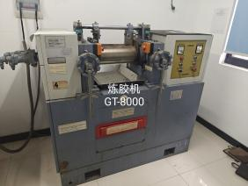 | 380 | 1台
2 | 电动硫化成型机 | 高铁检测仪器有限公司GT-7014-A50 | 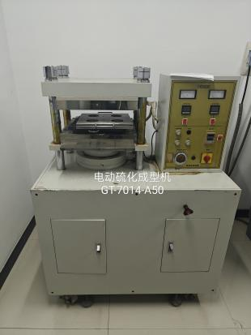 | 380 | 1台
3 | 门尼粘度计 | 高铁检测仪器有限公司GT-7080-S2 | 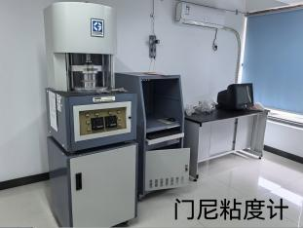 | 220-240 | 1套
4 | 无转子密闭模硫化机 | 高铁检测仪器有限公司GT-M2000A | 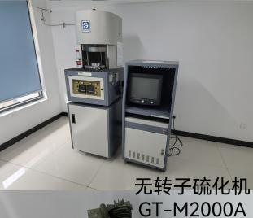 | 220 | 1台
5 | 双头磨片机 | 高铁检测仪器有限公司GT-7015-A | 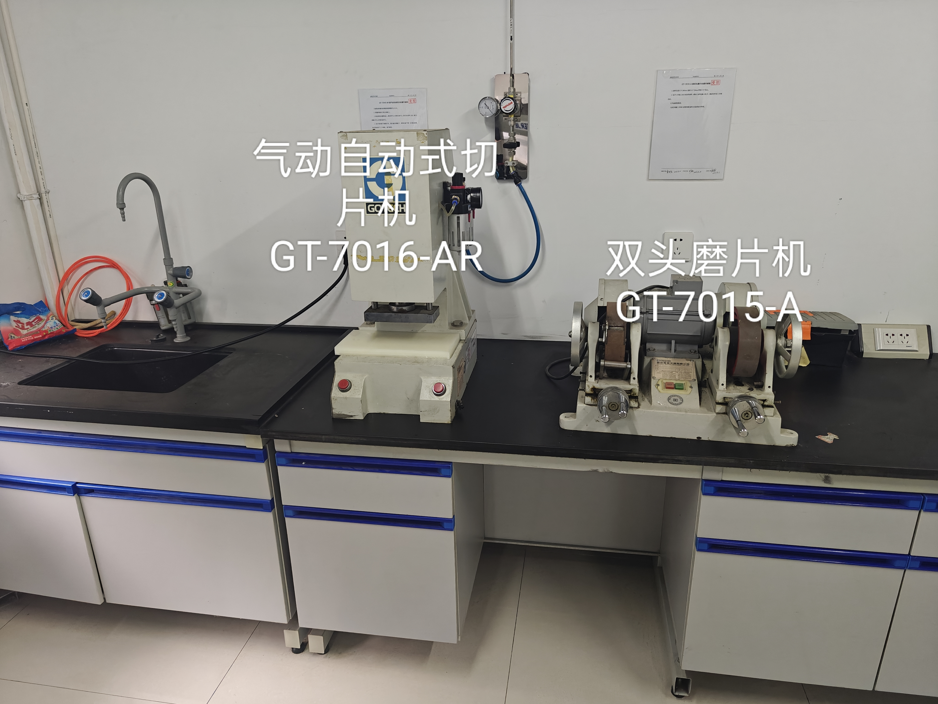 | 380 | 1台
6 | 台式橡塑测厚仪 | 江苏省江都市新真威试验机械有限公司 WHT-10A | 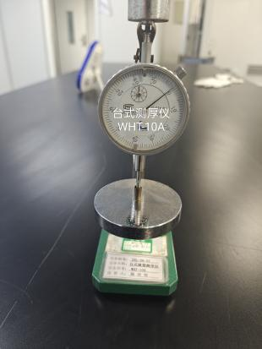 | / | 1套
7 | 气动自动式切片机 | 高铁检测仪器有限公司GT-7016-AR |  | 220 | 1套
8 | 伺服控制拉力试验机 | 高铁检测仪器有限公司GT-AI-7000L | 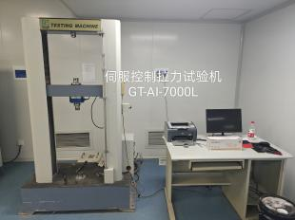 | 380 | 1台
9 | 电脑系统拉力试验机 | 高铁检测仪器有限公司GT-TCS-2000 | 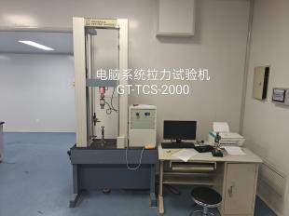 | 220 | 1台
10 | 成槽度测试仪 | 青岛永特固特种橡胶制品有限公司HQL1CG092-2005 | 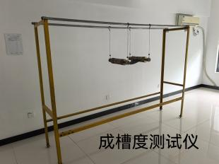 | / | 1台
11 | 台式钻床 | 中国杭州西湖台钻有限公司ZHX-13 | 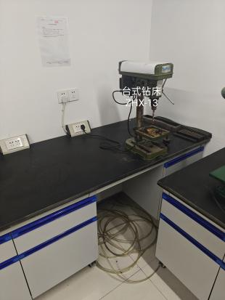 | 220 | 1台
12 | AKRON磨耗试验机 | 高铁检测仪器有限公司GT-7012-A | 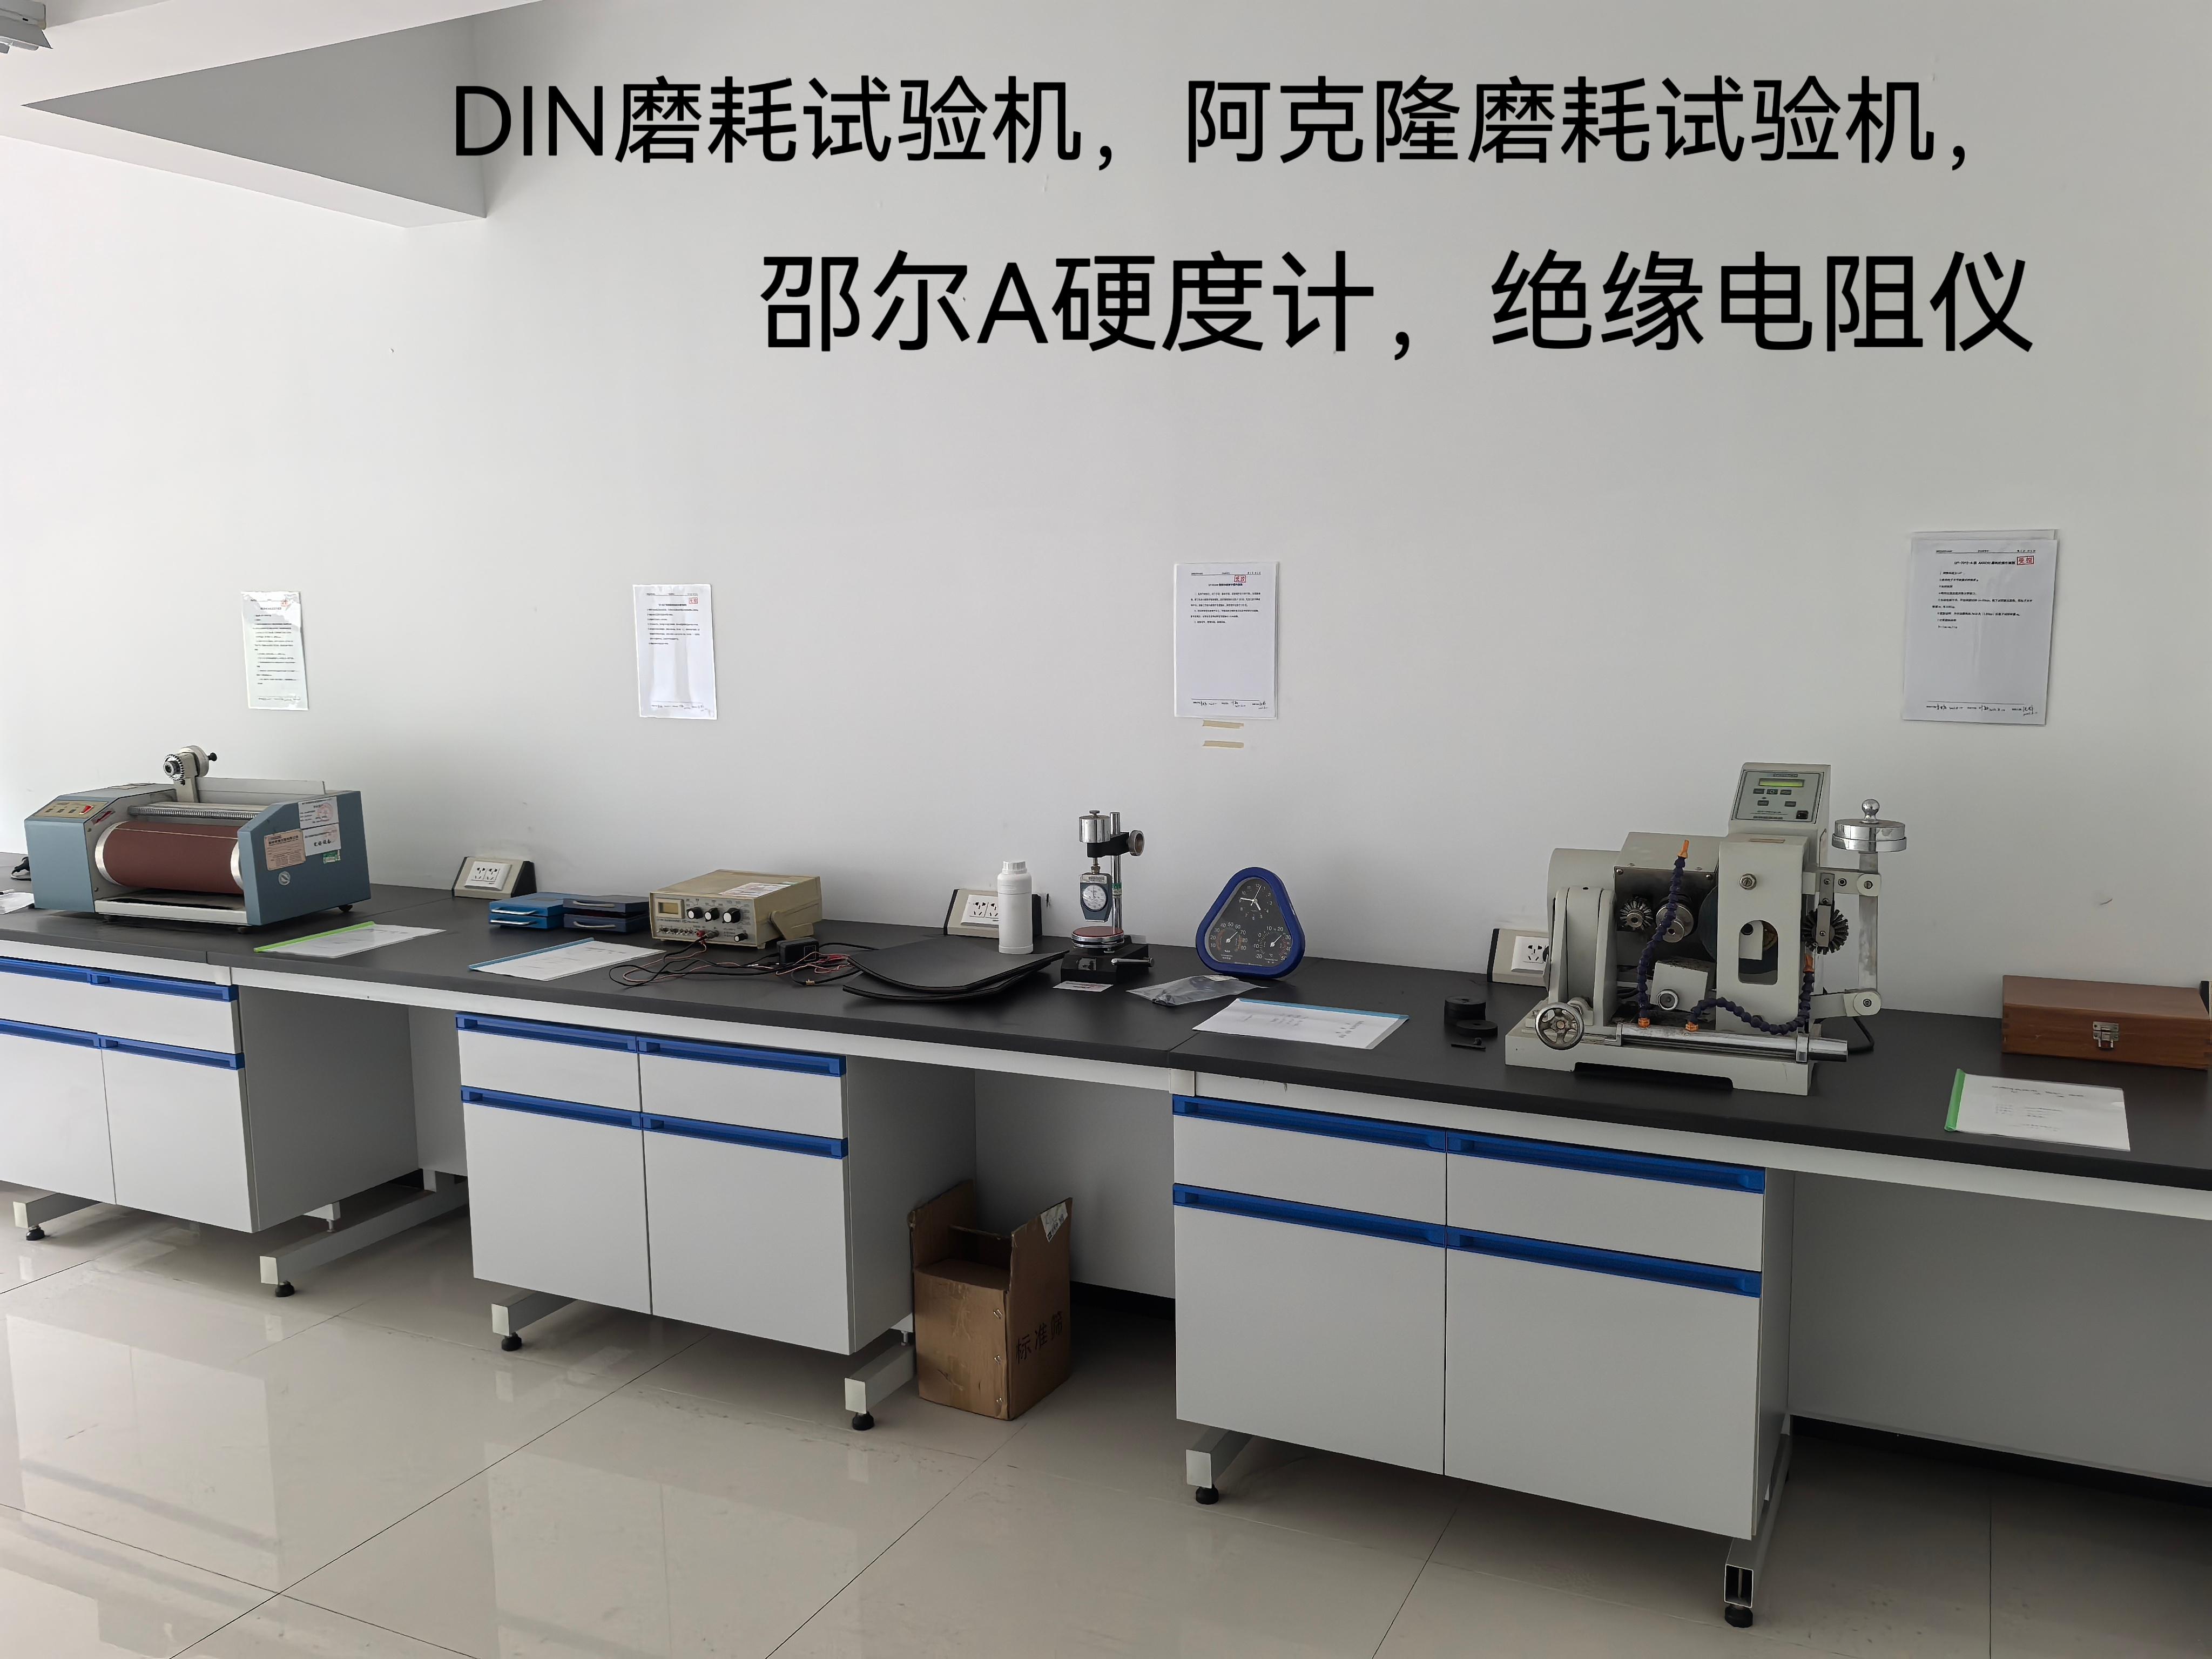 | 220 | 1台
13 | DIN磨耗试验机 | 高铁检测仪器有限公司GT-7012-D |  | 220 | 1台
14 | 老化试验箱 | 高铁检测仪器有限公司GT-7017-M | 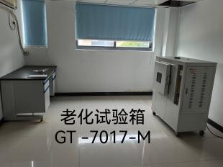 | 220 | 1台
15 | 高低温试验箱 | 浙江湖州双林申立测试设备厂SXD-705 | 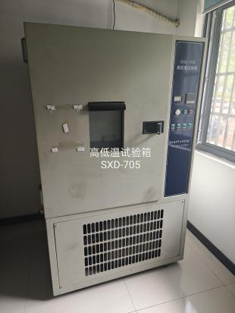 | 380 | 1台
16 | 耐高低温试验箱 | 上海建恒仪器有限公司CT401 | 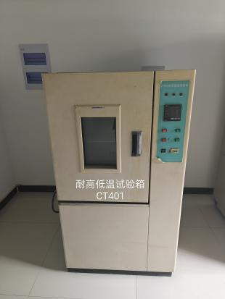 | 380 | 1台
17 | 液压摆臂式裁断机 | 盐城市坤泰机械厂XCLB2-200 | 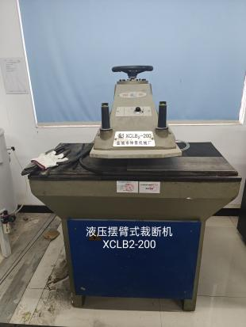 | 380 | 1台
18 | 汽车V带测长机 | 青岛永特固特种橡胶制品有限公司QVC-2 | 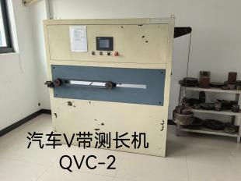 | 380 | 1台
19 | 普通V带测长机 | 江苏省江都市新真威试验机械有限公司SDXV-Ⅱ | 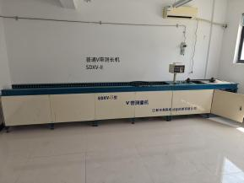 | 220 | 1台
20 | 空压机 | 杰豹空压机厂Y112M-2 | 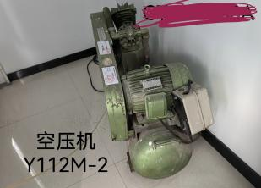 | 380 | 1台
21 | 普通V带疲劳试验机 | 青岛永特固特种橡胶制品有限公司HQL01 | 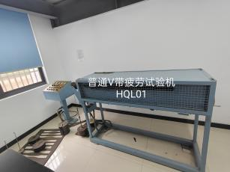 | 380 | 1台
22 | 管材耐压爆破试验机 | 深圳市新三思材料检测有限公司ZNY1207-3-B | 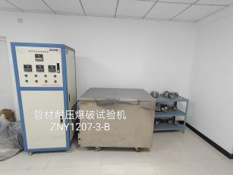 | 380 | 1台
23 | 温湿度计 | 京华仪器厂ZWS-A1/H | 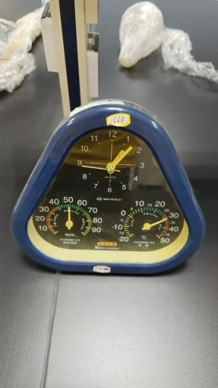 | / | 16支
24 | 邵尔A硬度计 | 高铁检测仪器有限公司GT-GS-MB |  | / | 1台(块)
25 | 精密级数字式酸度计 | 上海精密科学仪器有限公司PHS-3C | 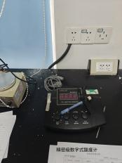 | 220 | 1台
26 | 不锈钢断水自控电热蒸馏水器 | 上海博迅实业有限公司医疗设备厂YN-ZD-Z | 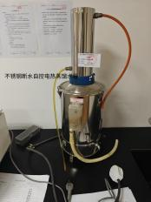 | 380 | 1台
27 | 台式高速离心机 | 金坛市恒丰仪器厂TGL-16 | 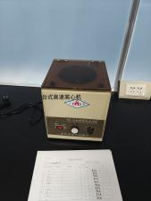 | 220 | 1台
28 | 康氏振荡器 | 金坛市恒丰仪器厂KS-1 | 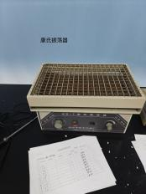 | 220 | 1台
29 | 控温磁力搅拌器 | 金坛市恒丰仪器厂31079 | 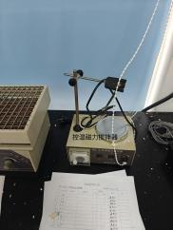 | 220 | 1台
30 | 不锈钢调温、控温电热板 | 金坛市恒丰仪器厂 | 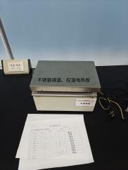 | 220 | 1台
31 | 恒温水浴锅 | 金坛市恒丰仪器厂HH-S | 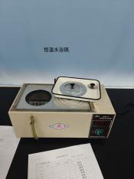 | 220 | 1台
32 | 低速离心机 | 北京京立离心机有限公司 | 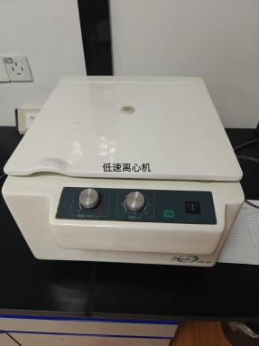 | 380 | 1台
33 | 电热恒温鼓风干燥箱 | 上海市崇明实验仪器厂101-A-1 | 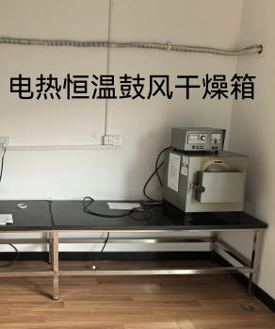 | 220 | 1台
34 | 箱式电阻炉 | 上海市崇明实验仪器厂SX2-5-12 | 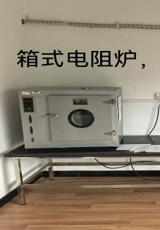 | 220 | 1台
35 | 冲片机 | 江都市金都试验机械厂CP-25 | 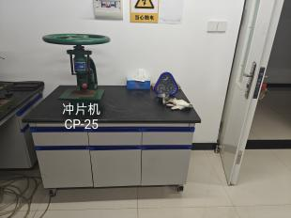 | 220 | 1台
36 | 高绝缘电阻测量仪 | 上海远中电子仪器厂ZC-90C |  | 220 | 1台
37 | 数字式测量投影仪 | 万豪精密仪器有限公司CPJ-3015 | 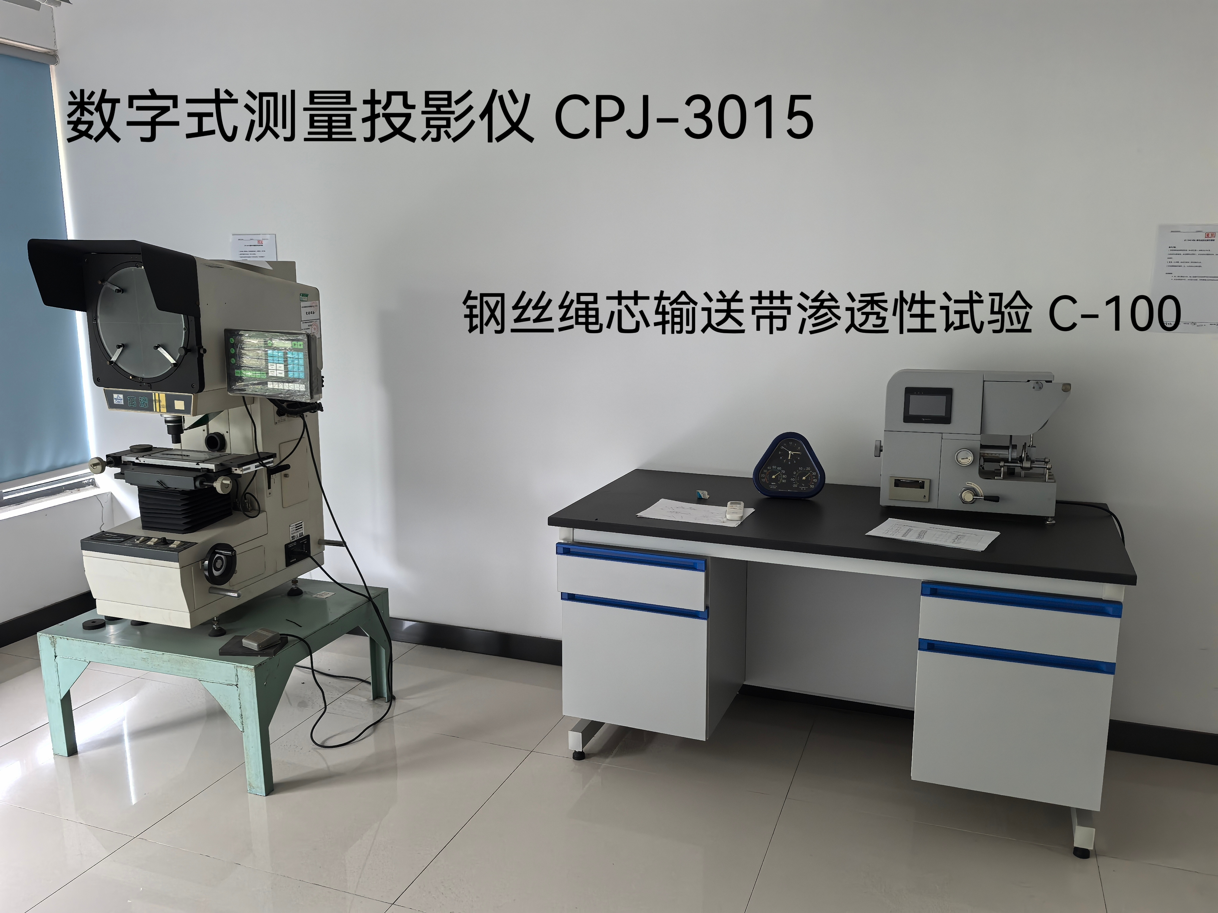 | 220 | 1台
38 | 转速表 | 上海华阳检测仪器有限公司HY-441 | / | / | 1套
39 | 酒精喷灯燃烧性能试验箱 | 青岛中橡化科技有限公司SJPR-01A | 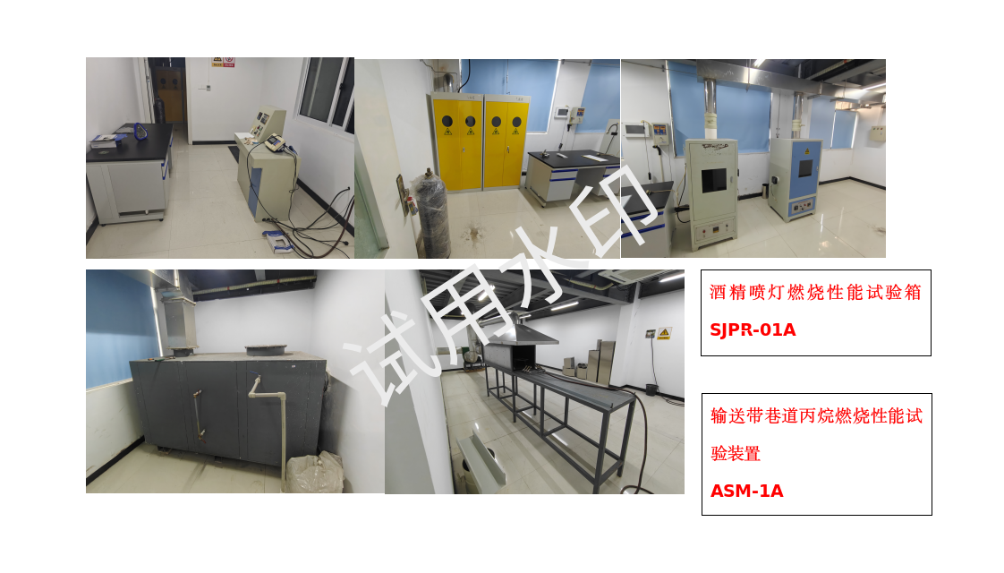 | 220 | 1台
40 | 低温脆化试验机 | 高铁检测仪器有限公司GT-7061-VD | 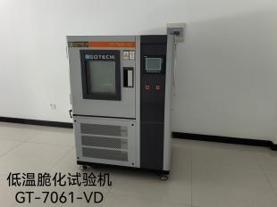 | 220 | 1台
41 | 抗臭氧试验机 | 高铁检测仪器有限公司OZ-0500 | 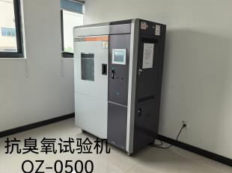 | 220 | 1台
42 | 恒温油槽 | 高铁检测仪器有限公司GT-7040-LS | 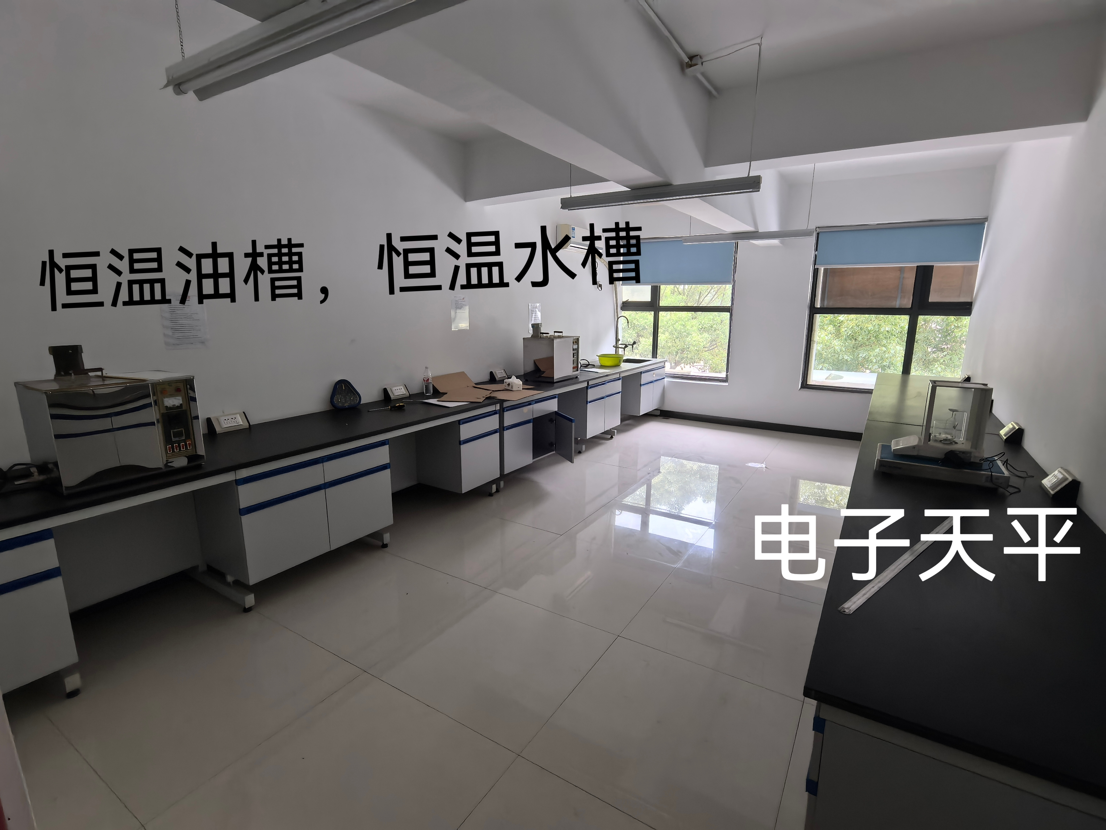 | 220 | 1台
43 | 输送带疲劳试验机 | 高铁检测仪器有限公司GT-7806-2HS | 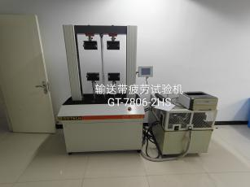 | 380 | 1台
44 | 橡胶加工分析仪 | 高铁检测仪器(东莞)有限公司RPA-8000 | 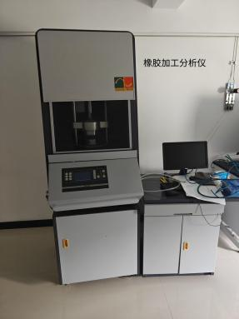 | 220 | 1套
45 | 循环水式真空泵 | 台州市信力电子设备有限公司SHZ-D(III) | 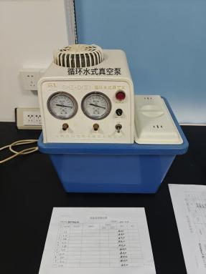 | 220 | 1台
46 | 耐高低温拉力试验机 | 高铁检测仪器(东莞)有限公司TCS-2000-GD、CT-7001-HC6 | 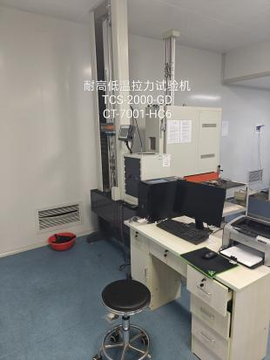 | 220 | 2台
47 | 单段式恒温恒湿试验机 | 高铁检测仪器(东莞)有限公司GT7005-2M | 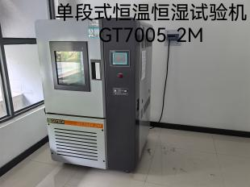 | 220 | 1台
48 | 输送带巷道丙烷燃烧性能试验装置 | 青岛中橡化科技有限公司ASM-1A |  | 380 | 1台
49 | 输送带智能滚筒摩擦试验机 | 青岛中橡化科技有限公司SGM-02B | 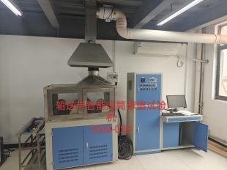 | 380 | 1台
50 | 钢丝绳芯输送带渗透性试验机 | 青岛双凌科技设备有限公司C-100 |  | 220 | 1台
51 | 动静摩擦系数试验机 | 高铁检测仪器(东莞)有限公司GT-7012-AF | 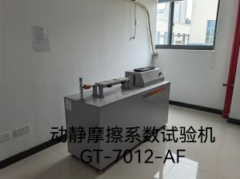 | 220 | 1台
52 | 恒温水槽 | 高铁检测仪器(东莞)有限公司GT-7039-M |  | 220 | 1台
53 | 输送带实验室规模燃烧特性试验箱 | 青岛双凌科技设备有限公司SR-1000 | 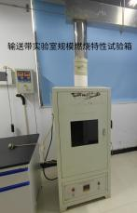 | 380 | 1台
54 | 油压系统卧式试验机 | 高铁检测仪器(东莞)有限公司GT-7001-AS100 | 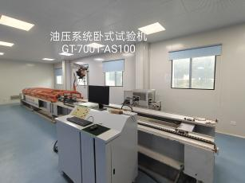 | 380 | 1台
55 | 汽车同步带疲劳试验机 | 苏州蓝海自动化系统有限公司LH-TBDSYJ-T0001 | 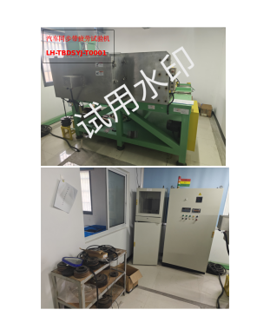 | 380 | 1台
56 | 弹性试验机 | 高铁检测仪器(东莞)有限公司GT-7042-RDA | 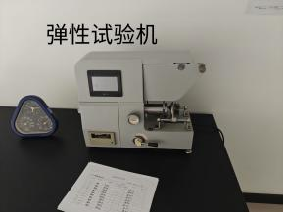 | 220 | 1台
57 | 汽车V带疲劳试验机 | 苏州蓝海自动化系统有限公司LH-PDSYJ-V0001 | 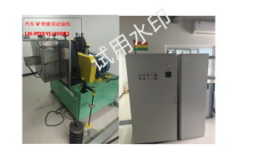 | 380 | 1台
58 | 检测仪器可程式高低温试验机 | 台湾松恕检测仪器有限公司SS-7123 | 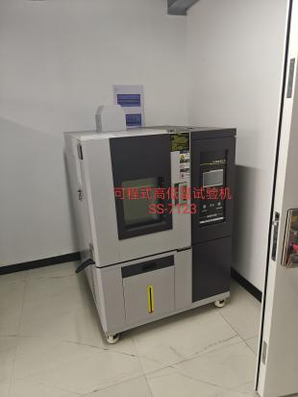 | 380 | 1台
59 | 橡胶分层切片机 | 台湾松恕检测仪器有限公司SS-8100FC | 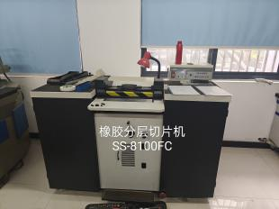 | 380 | 1台
60 | 橡胶高温疲劳试验机 | 东莞市恒宇仪器有限公司HY-890RDF | 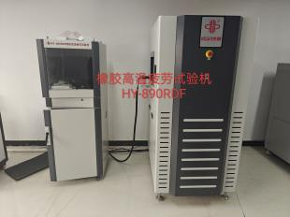 | 220 | 1台
61 | 静刚度试验机 | 东莞市恒宇仪器有限公司HY-920STF | 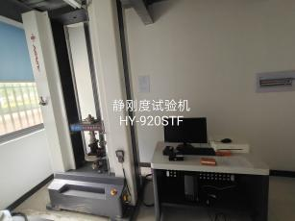 | 220 | 1台
62 | 超高压样品切割制备系统 | 上海亦丰机电科技有限公司YF-A17-2015BH | 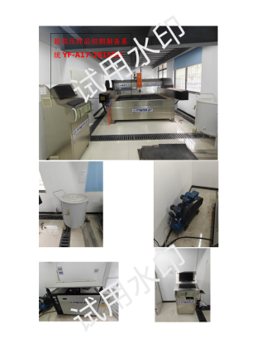 | 380 | 1台
63 | 混炼平台转矩流变仪 | 哈尔滨哈普电气技术有限责任公司MIX-200C | 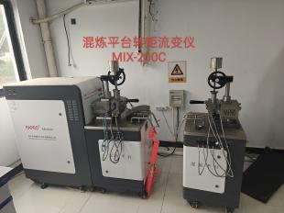 | 380 | 1台
64 | DMA热机械性能分析仪 | 梅特勒托利多DMA1 | 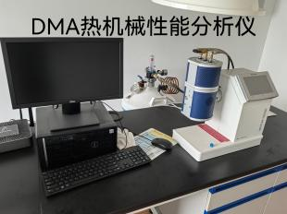 | 220 | 1台
65 | TGA热重分析仪 | 梅特勒托利多TGA2 SF/1100 | 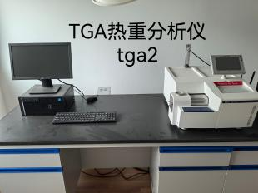 | 220 | 1台
66 | DSC差示量热扫描仪 | 耐驰科学仪器商贸（上海）有限公司DSC3500 | 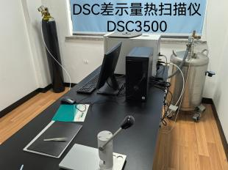 | 220 | 1台
67 | 傅里叶红外光谱仪 | 赛默飞世尔科技Nicoletis20 | 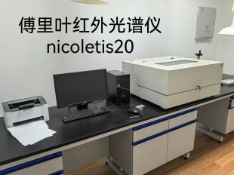 | 220 | 1台
68 | 橡胶带强力试验机 | 东莞市恒宇仪器有限公司HY-930RH | 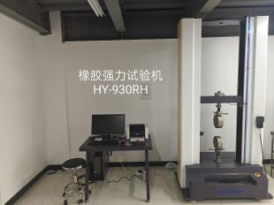 | 220 | 1台
69 | 分析柜安装 | / | / | / | 4台
70 | 试验台搬迁 | / | / | / | 1批
71 | 试验通风橱搬迁 | / | / | / | 1批
72 | 其它实验室搬迁附件（量杯量筒量瓶、钢尺、天平、游标卡尺、分样筛、定管吸管、温度计等小型仪器设备） | / | / | / | 1批
73 | 十字办公桌（桌椅、柜）搬迁 | / | / | / | 1批
74 | 其它实验室家具/装置搬迁（空调、电脑、文件柜、工作台、货架、办公家具装置等所有内容） | / | / | / | 1批
75 | 专业安装人员调试费 | / | / | / | 20工日
76 | 专业运输车保护运输 | / | / | / | 50km
77 | 多孔砖墙拆除 | / | / | / | 4.734m³
78 | 人工装汽车土方`封场覆盖垃圾需外运时，挖垃圾装车、运输 | / | / | / | 10.9193m³
79 | 自卸汽车运土方~运距10(km)`封场覆盖垃圾需外运时，挖垃圾装车、运输 | / | / | / | 10.92m³
80 | 非黏土烧结多孔砖 墙厚1砖^DM M7.5 | / | / | / | 3.6m³
81 | 内墙砂浆抹灰 14+6mm厚^水泥砂浆 1:2.5 | / | / | / | 30m²
82 | 抹灰面批刮腻子（满刮两遍） | / | / | / | 30m²
83 | 墙、柱、天棚面刷乳胶漆 ~二遍 | / | / | / | 30m²
84 | 轮胎式起重机16t | / | / | / | 2台班
备注：1.以上统计数量存在一定偏差，以现场实际情况为准。
2.投标报价应包含项目完成所需但清单里面未提及的全部费用，如有遗漏由投标单位自行承担。
3.项目实施时允许采购人根据实际需求微量调整，投标人在投标时综合考虑此项情况。
4.服务要求
4.1基本要求
4.1.1投标人须按有关标准及规范完成本次设备等搬迁服务，包括大型精密设备及普通设备的拆卸、搬运、二次搬运及安装、调试、计量验证等服务。
4.1.2质量要求：仪器设备的拆装、运输必须本着实用、可靠、节俭、专业、有序、合理的原则，由专业人员负责实施，做到工作有序、合理摆放、安装牢固、符合要求，避免人为损坏和丢失，保证最大限度地得到利用。如有财物遗失、损坏的，中标人应当按照所造成的实际损失予以赔偿。所需费用从合同总价中扣除，不足部分另予追偿。
4.2搬运技术要求
4.2.1制定搬迁方案和计划
4.2.1.1搬迁项目服务实施方应按照仪器设备等物资搬迁要求制定出详尽、可行的搬迁方案，且须获得采购人认可方可实施。
4.2.1.2搬迁项目服务中标人应对新址及旧址进行充分调研，特别是涉及水电气管网等的保障性设施能否满足精密分析仪器安装的条件，提出切实可行的应对方案，保障搬迁工作的顺利完成。
4.2.2搬迁项目操作人员要求
4.2.2.1所有搬迁项目操作人员须保证身体健康、项目开始实施前严格遵守采购单位的各项规定，无条件服从采购人管理。项目过程中严禁更换项目人员。如因特殊原因需要更换人员，需报采购人同意后方可更换。
4.2.2.3负责仪器设备包装、运输、搬运工作的所有作业人员应具备相关行业资格。
4.2.2.4搬迁项目过程中所用到的特种机械及工具的操作人员应具备特种行业作业资格。
4.2.5严格按照调度实施搬运。
4.2.2.6司机、搬运工作人员熟悉搬运业务。
4.2.2.7工作人员认真负责、服务态度好、言行文明。搬运人员的意见、建议，必须通过搬运企业现场负责人反映，不得直接向采购人现场员工提出。
4.2.3搬迁项目过程中的器械及工具要求
4.2.3.1所有用于搬迁项目工作的车辆、机械设备和工具须干净、整洁并良好运行。
4.2.3.2所有运输车辆符合当地运输车辆管理条例的要求，保险有效，同时符合环保的相关要求。
4.2.3.3所有运输车辆、机械设备的操作人员须统一着装。
4.2.3.4所有运输车辆、机械设备须具备统一的明确标识。
4.2.3.5所有用于运输货车箱体须保证干净且有固定装置减震防振、防水、防倾斜等。
4.2.4搬迁项目过程管理要求
4.2.4.1能够提供有效的过程管理方案，降低搬迁过程中存在的风险，记录搬迁过程中产生的信息要有记录。
4.2.4.2搬迁项目服务中标人在作业期间发现问题应及时与采购人相关人员进行沟通。
4.2.5搬迁项目风险管控
4.2.5.1搬迁项目服务中标人应提供具有可行性的应急处置方案。
4.2.5.2搬迁项目服务中标人应在整体搬迁工作开始前与采购人充分沟通仪器设备搬迁需求。
4.2.5.3 在搬迁过程中，中标人的搬迁人员的人身安全由中标人负责。
4.2.6 搬迁项目服务投标人的物料要求
4.2.6.1搬迁项目服务投标人须自行准备搬运所需的包装材料和防护用品，以及包装和搬运需要的操作工具。
4.2.6.2搬迁项目服务投标人须自行准备满足场地保护工具，包括但不限于地面保护、墙面保护、大门保护、电梯保护等。
4.2.6.3搬迁项目中使用的包装材料应符合环保要求，并且集中放置明确标识且配备消防器材。
4.2.6.4搬迁项目作业期间应保证包装材料的干燥，且在运输过程中做好防水处理工作。
4.2.6.5废弃的包装材料及填充物应当天清理干净，且保证作业现场的整洁。
4.2.6.6搬迁项目作业期间包装箱体外应有清晰明确的标识，标识应能满足项目需求；标识包括仪器设备编号、名称、型号、规格等。
4.2.6.7大型精密仪器设备包装及运输需特殊干燥处理以及缓冲设置。
4.3搬运实施要求
4.3.1用于装运货物的车辆状况须良好，具有搬运资质、通行许可、保险有效、年检合格。
4.3.2中标人必须随车配备足够的搬运工。
4.3.3运输车辆随带防雨、固定和隔离器材。
4.3.4按搬运计划搬运。如采购人需临时调整或补充搬运计划，搬运企业车辆调度、管理人员调拨应急车辆，满足采购人搬运需求。
4.3.5搬运企业应协助采购人做好搬运物品数量的估算、搬运计划的制订和现场管理。
4.3.6专门安排经验丰富的车辆调度人员进行现场调度，相关负责人现场办公，相关负责人现场办公，搬运高峰期增加调度、现场管理人员。
4.3.7有异常信息第一时间向采购人搬运现场管理负责人报告,不得隐瞒、虚报,不得向采购人提供虚假信息。
4.3.8仪器设备装车摆放合理，装车应满载，不能超载。
4.3.9每天搬运次数以采购人实际需要为主安排，满足搬运需求。
4.4安全要求
4.4.1有科学、健全的搬运安全制度和措施。
4.4.2负责安全、按章搬运，保证人身、搬运车辆和财物安全的方案。
4.4.3做好搬运物品的保护。轻拿、轻放、轻装、轻摆；摆放合理，做好物品固定和隔离，平稳行车，避免搬运物品损坏和丢失。做好防雨、防水、防火、防压、防碰。
4.4.4安全责任：中标人须加强安全管理意识，合同履行期限（包含但不限于拆卸、打包、运输、上下货、安装、调试、验收、维保等时期）的一切安全责任由中标人全面承担。
4.5其他
4.5.1所有设备搬迁完须验收设备运行和测试数据稳定性情况，搬迁完成验收合格后6个月内所有的故障损坏引起的零件费、维修费等均由中标人承担。
4.5.2阻燃设备用到的水管、烟管由中标人负责安装连接，管道材料和专业人员接管费用包含在报价中，水管和烟管安装连接完成后须经采购人验收合格。
4.5.3实验台和通风橱应根据新实验室尺寸搬迁安装，有转角的试验台应根据新实验室尺寸长重新安装调整，切割台面调整柜体，以便适合新实验室的尺寸。通风橱要安装好风机和排气管道，需要根据新实验室空间情况调整，以上工作必须有专业熟悉试验台和通风橱工程的人完成，完成后须经采购人验收合格。
4.5.4搬迁过程中对墙体破坏的，须完全复原。
4.5.5所有设备要求中标人安装调试，符合实验室设备使用要求，如中标人拆卸安装后无法使用的，请自行与设备厂商沟通协调（包括邀请厂商技术人员现场指导和安装调试，所产生的费用由中标单位承担）。
4.5.6设备安装位置由采购人提供，如提供的安装位置不合理，中标人可与采购人协商解决。
4.5.7搬出、搬入现场是否有电梯及电梯是否可用，请投标人现场实际踏勘。
4.5.8项目准备和实施全过程符合国家相关安全法规要求，并有具体制度和措施加以保障。
4.5.9搬迁过程中有损坏墙体、电梯、地面等，由中标人负责修复，上述费用含报价中。
注：请投标人充分考虑各种影响报价的风险因素（包含但不限于上述因素），慎重报价。
5.人员配备要求：搬迁过程中涉及到驾驶员、搬运工等，要求男性65周岁内，女性60周岁内。
6.其他要求
6.1中标人在服务履行过程中如出现“安全事故”责任问题，由中标人负责，与采购人无关，因此造成采购人损失的，采购人有权向中标人全额追偿。
6.2中标人所派工作人员与采购人不存在任何劳动法律关系，在服务过程中，中标人所派工作人员发生的劳务纠纷、人身安全、伤病残、事故等与采购人无关，由中标人负责自行解决(处理和承担)。
7.验收
7.1所有物品验收按清单逐项清点，确保数量、外观、质量等和搬迁前一致，均由采购人代表、中标人签字确认。

7.2搬迁完成后，中标人须提供所有仪器设备的安装、调试及性能验证、设备校准、检定（须由具有CNAS资质的机构出具证书）等服务，经采购人认可后进行验收，费用已包含在合同价中，不再另行计取。

三、商务需求
（一）服务期：合同签订后30日历天内完成本项目搬迁、安装、调试及性能验证等所有工作并验收合格。
（二）服务地点：
1、待拆迁原址: 三门县海游街道枫坑工业园区兴业街2号；
2、搬运至新址: 三门县海游街道平安路388号。
（三）付款条件：
1、签订合同后采购人向中标人支付合同价款的40%；
2、中标人完成所有搬迁工作后并经采购人验收合格后，采购人向中标人支付至合同结算价的90%。
3、所有设施设备搬迁完成并验收合格且运行6个月无故障后，采购人向中标人付清剩余合同结算价款。
注：支付按财政预算下达后执行，如总金额超过当年政府预算额度，则超额部分结转下一年度结算。

（四）履约保证金：无。

四、相关说明
（一）结算方式：
1、本项目采用单价合同。本项目采用单价合同，结算单价同投标单价，结算数量按实际完成的经采购人审定的数量结算。
2、因本项目报价须联系现场实际情况，各投标人投标前自行踏勘现场以了解项目实际情况，现场踏勘时须确保完全了解项目现状及须达到的效果，并充分考虑须搬迁设备数量及存放地点、采购人搬运要求、搬运路线、维修保养等任何其它足以影响报价的情况。中标后不得以未踏勘现场或踏勘现场不细致而怠工或要求增加费用。投标人的现场踏勘行为有任何责任须自行承担，不得因此使采购人承担有关的责任和蒙受损失。

- 评标
一、评标原则
（一）评标活动遵循公平、公正、科学和择优的原则，以招标文件和投标文件为评标的基本依据，并按照招标文件规定的评标方法和评标标准进行评标。
（二）任何单位和个人不得干扰、影响评标的正常进行；评标委员会及有关工作人员应不带任何倾向性和启发性，不得向外界透露任何与评标有关的内容，不得私下与投标人接触。
二、评标方法
综合评分法,是指投标文件满足招标文件全部实质性要求，且按照评审因素的量化指标评审得分最高的投标人为中标候选人的评标方法。
三、评标委员会
（一）本项目评标委员会由采购人代表和评审专家组成。
（二）评标委员会成员与参与投标的供应商有下列情形之一的，应当回避：
1.参加采购活动前3年内与供应商存在劳动关系；
2.参加采购活动前3年内担任供应商的董事、监事；
3.参加采购活动前3年内是供应商的控股股东或者实际控制人；
4.与供应商的法定代表人或者负责人有夫妻、直系血亲、三代以内旁系血亲或者近姻亲关系；
5.与供应商有其他可能影响政府采购活动公平、公正进行的关系；
6.法律法规规定的其他情形。
（三）评标委员会负责具体评标事务，并独立履行下列职责：
1.审查、评价投标文件是否符合招标文件的商务、技术等实质性要求；
2.要求投标人对投标文件有关事项作出澄清或者说明；
3.对投标文件进行比较和评价；
4.确定中标候选人名单，以及根据采购人委托直接确定中标人；
5.向采购人、采购组织机构或者有关部门报告评标中发现的违法行为；
6.法律法规规定的其他职责。
四、无效标情形
（一）在资格证明文件或商务与技术文件中出现投标报价的，或者报价文件中报价的服务跟商务与技术文件中的投标服务出现重大偏差的；
（二）不具备招标文件中规定的资格要求的；
（三）投标文件含有采购人不能接受的附加条件的；
（四）评标委员会认为投标人的报价明显低于其他通过符合性审查投标人的报价，有可能影响服务质量或者不能诚信履约的，投标人在限定的时间内不能证明其报价合理性的，评标委员会应当将其作为无效投标处理；
（五）报价超过招标文件中规定的预算金额/最高限价或未填写投标报价的；
（六）投标参数未如实填写，完全复制粘贴招标参数的；
（七）投标文件存在虚假材料的；
（八）有中华人民共和国财政部令第87号《政府采购货物和服务招标投标管理办法》第三十七条情形之一的，视为投标人串通投标，其投标无效，并移送采购监管部门：
1.不同投标人的投标文件由同一单位或者个人编制；
2.不同投标人委托同一单位或者个人办理投标事宜；
3.不同投标人的投标文件载明的项目管理成员或者联系人员为同一人；
4.不同投标人的投标文件异常一致或者投标报价呈规律性差异；
5.不同投标人的投标文件相互混装。
（九）除政府采购法律法规规章规定的属于恶意串通、视为串通投标情形外，在不影响公平竞争的前提下，采购人在采购文件中明确规定参与同一个采购包（标段）的供应商存在下列情形之一且无法合理解释的，其投标（响应）文件无效：
1.不同供应商的电子投标（响应）文件上传计算机的网卡MAC地址或硬盘序列号等硬件信息相同的；
2.上传的电子投标（响应）文件若出现使用本项目其他投标（响应）供应商的数字证书加密的，或者加盖本项目其他投标（响应）供应商的电子印章的；
3.不同供应商的投标（响应）文件的内容存在3处（含）以上错误一致的；
4.不同供应商联系人为同一人或不同联系人的联系电话一致的。
（十）实质性要求（招标文件中打“▲”内容）不响应的；
（十一）商务条款不响应的；
（十二）投标文件有效期不足的；
（十三）逾期或未按要求提交投标文件的；
（十四）其他不符合法律法规相关规定的。
五、废标情形
（一）出现影响采购公正的违法、违规行为的；
（二）评标委员会发现招标文件存在歧义、重大缺陷导致评标工作无法进行，或者招标文件内容违反国家有关强制性规定的；
（三）因重大变故，采购任务取消的；
（四）法律、法规和招标文件规定的其他导致评标结果无效的。
六、评标过程的监控
本项目评标过程实行全程录音、录像监控，政府采购监管部门视情进行现场监督，投标人在评标过程中所进行的试图影响评标结果的不公正活动，可能导致其投标被拒绝。
七、政府采购政策落实
（一）政府采购政策：
1.关于小型、微型企业（简称小微企业）投标：小微企业投标是指符合《中小企业划型标准规定》的投标人，通过投标提供本企业制造的货物、承担的工程或者服务，或者提供其他小微企业制造的货物。本项所指货物不包括使用大、中型企业注册商标的货物。小微企业投标应提供《中小企业声明函》（见附件4），投标人未提供以上资料或者经评标委员会核查不符的，将不能享受相应的小微企业优惠政策；
2.监狱企业参加政府采购活动时，应当提供由省级以上监狱管理局、戒毒管理局（含新疆生产建设兵团）出具的属于监狱企业的证明文件，视同小型、微型企业，享受小微企业政府采购优惠政策；
3.残疾人福利性单位在参加政府采购活动时，应提供《残疾人福利性单位声明函》（见附件4），视同小型、微型企业，享受小微企业政府采购优惠政策。
（二）政府采购政策优惠措施：
本项目属于专门面向中小企业采购的项目，不执行价格评审优惠的扶持政策。
八、评标程序
（一）资格审查
投标文件解密后，采购人或采购组织机构依法对投标人的资格进行审查，对审查发现无效的进行必要的询问，在政采云平台公布无效投标的投标人名单、投标无效的原因。
具有独立承担民事责任的能力 | 在中华人民共和国境内注册的法人或其他组织或自然人，投标时提交有效的营业执照（或事业法人登记证或身份证等相关证明）扫描件（以联合体形式投标时，联合体各方均须满足该条款）。
有依法缴纳税收和社会保障资金的良好记录 | 符合参加政府采购活动应当具备的一般条件的承诺函。
具有良好的商业信誉和健全的财务会计制度 | 符合参加政府采购活动应当具备的一般条件的承诺函。
履行合同所必需的设备和专业技术能力 | 符合参加政府采购活动应当具备的一般条件的承诺函。
参加采购活动前3年内，在经营活动中没有重大违法记录 | 参照投标声明书相关承诺内容。重大违法记录，是指投标人因违法经营受到刑事处罚或者责令停产停业、吊销许可证或者执照、较大数额罚款等行政处罚。（较大数额罚款按照发出行政处罚决定书部门所在省级政府，或实行垂直领导的国务院有关行政主管部门制定的较大数额罚款标准，或罚款决定之前需要举行听证会的金额标准来认定）（以联合体形式投标时，联合体各方均须满足该条款）。
信用记录 | 1.截止时点：开标后评标前。  2.信用信息查询记录和证据留存的具体方式：由采购组织机构在规定查询时间内打印信用信息查询记录并归入项目档案。  3.使用规则：投标人未被列入“信用中国”失信被执行人或重大税收违法案件当事人名单；未处于“中国政府采购网”政府采购严重违法失信行为信息记录中的禁止参加政府采购活动期间（以联合体形式投标时，联合体各方均须满足该条款）。
必须符合法律、行政法规规定的其他条件 | 1.单位负责人为同一人或者存在直接控股、管理关系的不同供应商，不得同时参加本项目投标。  2.为本项目提供整体设计、规范编制或者项目管理、监理、检测等服务的供应商，不得再参与本项目投标。  3.投标（报价）文件相关承诺要求内容（以联合体形式投标时，联合体各方均须满足该条款）。
联合体投标 | 本项目不接受联合体投标。
资质 | 无。
落实政府采购政策需满足的资格要求 | 供应商为中小企业/小微企业。
（二）符合性审查
评标委员会应当对符合资格的投标人的投标文件进行符合性审查，以确定其是否满足招标文件的实质性要求，对审查发现无效的进行必要的询问，在政采云平台公布无效投标的投标人名单、投标无效的原因。
投标文件 | 投标文件完整且编排有序，投标内容基本完整，无重大错漏，并按要求签署、盖章。
法定代表人/负责人授权委托书 | 法定代表人/负责人授权委托书，按对应格式文件签署、盖章。
“▲”实质性条款 | “▲”实质性条款必须满足招标文件要求。
串通投标 | 未出现财政部87号令《政府采购货物和服务招标投标管理办法》第三十七条规定的串通投标情形。
附加条件 | 投标文件未含有采购人不可接受的附加条件。
（三）商务技术及价格评审
浙江省橡胶制品检测中心设备搬迁项目评标方法为综合评分法，总计100分，评标按以下标准及要求进行：
评分项目 | 评分细则 | 分值
一、投标人业绩（2分） | 投标人自2022年1月1日至今（以合同签订时间为准）具有承担过类似项目业绩的，每具备1个得1.0分，本项最高得2.0分。  注：提供中标通知书和合同扫描件。 | 2
二、对本项目的理解（10分） | 根据投标人对本项目理解情况的完整性、合理性、针对性进行评分：  （1）投标人对本项目的理解完整、合理、针对性强的得7.0.0-10.0分；  （2）投标人对本项目的理解较完整、合理、针对性较强的得4.0-6.9分；  （3）投标人对本项目的理解基本合理、且具针对性的得1.0-3.9分。  （4）未提及相关内容的不得分。 | 10
三、整体搬迁实施方案（15分） | 根据投标人针对本项目提供的整体搬迁实施方案（包括拆装、打包、运输、安装及调试方案等）的完整性、合理性、可行性进行评分：  （1）整体搬迁实施方案内容完全合理可行，优势明显的得11.0-15.0分；  （2）整体搬迁实施方案内容较合理，具备优势的得7.0-10.9分；  （3）整体搬迁实施方案内容基本合理，优势不明显的得3.0-6.9分；  （4）未提及相关内容的不得分。 | 15
四、车辆、物资投入  （9分） | 根据投标人拟投入本项目设施和物资装备配置：包括车辆、器材、工具、设施设备等进行综合评分。  （1）能满足采购人实际需求，数量合理，车辆及工器具等配置齐全的得7.0-9.0分；  （2）较满足采购人实际需求，数量合理，车辆及工器具等配置较齐全的得4.0-6.9分；  （3）基本满足采购人实际需求，车辆及工器具等配置一般的得1.0-3.9分；  （4）未提及相关内容的不得分。  注：车辆须提供行驶证，租赁车辆另须提供租赁合同，车辆须在年检有效期内，若未按要求提供则视为未配备车辆。 | 9
五、人员配置  （9分） | 根据投标人针对本项目拟派搬迁现场安全人员专业素质、技术能力、从业经验、人员数量、人员配置进行评分：  （1）团队人员配置合理，专业技术强、具有实施经验、完全满足项目需求的得7.0-9.0分；  （2）团队人员配置较合理，专业技术较强、具有实施经验、较满足项目需求的得4.0-6.9分；  （3）团队人员配置基本合理，专业技术一般、基本满足项目需求的得1.0-3.9分；  （4）未提及相关内容的不得分。 | 9
六、进度安排（8分） | 根据投标人针对本项目时间进度安排的合理性、计划的可操作性；进度保障措施的合理性、科学性等进行综合评审。  （1）项目时间进度安排科学合理可行，保障措施科学合理的得6.0-8.0分；  （2）项目时间进度安排合理可行，保障措施合理的得3.0-5.9分；  （3）项目时间进度安排基本合理，保障措施可行的得1.0-2.9分；  （4）未提及相关内容的不得分。 | 8
七、质量保证措施（8分） | 根据投标人针对本项目提供的质量保证措施的科学性、合理性、可行性进行评分：  （1）质量保证措施切实合理完整，可行性强的得6.0-8.0分；  （2）质量保证措施合理，可行性较强的得3.0-5.9分；  （3）质量保证措施较完整，可行的得1.0-2.9分；  （4）未提及相关内容的不得分。 | 8
八、安全保证措施（8分） | 根据投标人针对本项目提供的安全保证措施的科学性、合理性、可行性进行评分：  （1）安全保证措施切实合理完整，可行性强的得6.0-8.0分；  （2）安全保证措施合理，可行性较强的得3.0-5.9分；  （3）安全保证措施较完整，可行的得1.0-2.9分；  （4）未提及相关内容的不得分。 | 8
九、应急措施（6分） | 根据投标人对突发性事件的应急处理、快速响应机制进行评分：  （1）对突发性事件的应急处理、响应机制完整、合理，可行性高的得4.0-6.0分；  （2）对突发性事件的应急处理、响应机制较完整、合理，可行性较高的得2.0-3.9分；  （3）对突发性事件的应急处理、响应机制基本完整、合理，可行性一般的得1.0-1.9分；  （4）未提及相关内容的不得分。 | 6
十、合理化建议（5分） | 根据投标人针对本项目实施过程难点提出合理化建议情况进行评分：  （1）合理化建议切实、完善、可行的得4.0-5.0分；  （2）合理化建议较完善、可行的得2.0-3.9分；  （3）合理化建议基本合理、可行的得1.0-1.9分；  （4）未提及相关内容的不得分。 | 5
价格20分 | 以合格投标人有效投标总报价中的最低价为基准价，基准价为20分。投标报价得分＝（评标基准价/投标报价）×20%×100（小数点后保留2位小数）。 | 20
- 评分标准
注：①请扫描上传合同、证书、报告及其他相关证明材料的原件至投标文件，并加盖公章。
2.评审要求
(1)评标委员会应当按照招标文件中规定的评标方法和标准，对符合性审查合格的投标文件的商务部分和技术部分进行综合比较与评价，其中客观评分项的分值应当一致。
(2)对于投标文件报价出现前后不一致的，除招标文件另有规定外，按照下列规定修正：
①政府采购云平台上开启的投标报价与电子投标文件中开标一览表（报价表）内容不一致的，以电子投标文件中开标一览表（报价表）为准；
②投标文件中开标一览表（报价表）内容与投标文件中相应内容不一致的，以开标一览表（报价表）为准；
③大写金额和小写金额不一致的，以大写金额为准；
④单价金额小数点或者百分比有明显错位的，以开标一览表的总价为准，并修改单价；
⑤总价金额与按单价汇总金额不一致的，以单价金额计算结果为准。
同时出现两种以上不一致的，按照前款规定的顺序修正。修正应当采用询标的形式，并加盖公章。
（3）对于投标文件中含义不明确、同类问题表述不一致或者有明显文字和计算错误的内容，评标委员会应当要求投标人作出必要的澄清、说明或者补正。
（4）投标人的澄清、说明或者补正采用书面形式，并加盖公章或者由法定代表人或授权代表签字，且不得超出投标文件的范围或者改变投标文件的实质性内容。
（四）结果汇总及排序
评标结果按评审后综合得分由高到低顺序排列。得分相同的，按投标报价由低到高顺序排列。得分且投标报价相同的并列。投标文件满足招标文件全部实质性要求，且按照评审因素的量化指标评审得分最高的投标人为排名第一的中标候选人。
（五）评标报告撰写
评标委员会根据全体评标成员签字的原始评标记录和评标结果编写评标报告。

第五章 拟签订的合同文本
以下为成交后签订本项目合同的通用条款，中标人不得提出实质性的修改，关于专用条款将由采购人与中标人结合本项目具体情况协商后签订。
项目名称： 项目编号：
甲方：（采购单位） 所在地：
乙方：（中标人） 所在地：
甲、乙双方根据浙江佳音工程项目管理有限公司(采购组织机构名称）关于浙江省橡胶制品检测中心设备搬迁项目公开招标的结果，签署本合同。
一、合同文件：
（一）合同条款。
（二）中标通知书。
（三）更正补充文件。
（四）招标文件。
（五）中标人投标文件。
（六）其他。
上述所指合同文件应认为是互相补充和解释的，但是有模棱两可或互相矛盾之处，以其所列内容顺序为准。
二、合同内容及服务标准
浙江省橡胶制品检测中心设备搬迁项目，仪器设备、办公家具等的拆装（包装箱、标示）、搬运、安装、调试及性能验证；玻璃器皿、化学试剂、标准物质、化学试剂等妥善搬运、搬运过程中墙体拆除及修复等工作。
三、合同金额
本合同金额为（大写）：___________________元（￥_______________元）人民币。
四、甲乙双方权利与义务
（一）甲方权利与义务
1、有权向乙方询问工作进展情况及相关的内容。
2、有权阐述对具体问题的意见和建议。
3、当甲方认定乙方人员不按合同履行其职责，或与第三人串通给甲方造成经济损失的，甲方有权要求更换人员，直至终止合同并要求乙方承担相应的赔偿责任。
4、负责与本项目有关的第三方的协调，提供本项目服务工作的外部条件。
5、向乙方提供与本项目服务工作有关的资料。
6、及时办理付款手续，负责组织对项目的验收工作。
（二）乙方权利与义务
1、乙方在本项目服务过程中，如甲方提供的资料不明确时可向甲方提出书面报告。
2、乙方在本项目服务过程中，有权对第三方提出与本项目业务有关的问题进行核对或查问。
3、乙方在本项目服务过程中，有到项目现场勘察的权利。
4、应按照本招标文件、乙方响应文件要求按期完成本项目的服务工作。
5、负责组织项目的实施，保证项目进度和质量，并满足该项目交工验收相关标准。
6、在履行合同期间或合同规定期限内，不得泄露与本合同规定业务活动有关的保密资料。
五、技术资料
（一）乙方应按招标文件规定的时间向甲方提供有关技术资料。
（二）没有甲方事先书面同意，乙方不得将由甲方提供的任何有关合同条文、规格、计划、图纸、样品等的资料提供给与履行本合同无关的任何其他人。即使向履行本合同有关的人员提供，也应注意保密并限于履行合同的必需范围。
六、知识产权
（一）乙方应保证提供服务过程中不会侵犯任何第三方的知识产权。
（二）若侵犯,由乙方赔偿甲方因此遭受的损失（包括但不限于应对及追偿过程中所支付的律师费、差旅费、诉讼费、保全费、鉴定费、评估费等）。
七、转包或分包
（一）本合同范围的服务，应由乙方直接供应，不得转让他人供应。
（二）除非得到甲方的书面同意，乙方不得将本合同范围的服务全部或部分分包给他人供应。
（三）如有转让和未经甲方同意的分包行为，甲方有权解除合同，并追究乙方的违约责任。
八、服务期
合同签订后30日历天内完成本项目搬迁、安装、调试及性能验证等所有工作并验收合格。
九、合同履行时间、履行方式及履行地点
（一）履行时间：
（二）履行方式：
（三）履行地点：
十、款项支付
（一）签订合同后甲方向乙方支付合同价款的40%；
（二）乙方完成所有搬迁工作后并经甲方验收合格后，甲方向乙方支付至合同结算价的90%；
（三）所有设施设备搬迁完成并验收合格且运行6个月无故障后，甲方向乙方付清剩余合同结算价款。
注：支付按财政预算下达后执行，如总金额超过当年政府预算额度，则超额部分结转下一年度结算。
十一、税费
本合同执行中相关的一切税费均由乙方负担。
十二、质量保证及后续服务
（一）乙方应按招标文件规定向甲方提供服务。
（二）乙方提供的服务达不到合同文件要求的，应免费维修或重做，仍达不到要求的，甲方有权解除合同，并向乙方追究违约责任。
（三）乙方能提供快速的售后服务响应，保证在2小时内到达服务现场。
（四）在服务期内，乙方应对出现的质量及安全问题负责处理解决并承担一切费用。
十三、其他
（一）所有设备搬迁完须验收设备运行和测试数据稳定性情况，搬迁完成验收合格后6个月内所有的故障损坏引起的零件费、维修费等均由乙方承担。
（二）阻燃设备用到的水管、烟管由中标人负责安装连接，管道材料和专业人员接管费用包含在报价中，水管和烟管安装连接完成后须经甲方验收合格。
（三）实验台和通风橱应根据新实验室尺寸搬迁安装，有转角的试验台应根据新实验室尺寸长重新安装调整，切割台面调整柜体，以便适合新实验室的尺寸。通风橱要安装好风机和排气管道，需要根据新实验室空间情况调整，以上工作必须有专业熟悉试验台和通风橱工程的人完成，完成后须经甲方验收合格。
（四）搬迁过程中对墙体破坏的，须完全复原。
（五）所有设备要求乙方安装调试，符合实验室设备使用要求，如乙方拆卸安装后无法使用的，请自行与设备厂商沟通协调（包括邀请厂商技术人员现场指导和安装调试，所产生的费用由乙方单位承担）。
（六）设备安装位置由甲方提供，如提供的安装位置不合理，乙方可与甲方协商解决。
（七）项目准备和实施全过程符合国家相关安全法规要求，并有具体制度和措施加以保障。
（八）搬迁过程中有损坏墙体、电梯、地面等，由乙方负责修复，上述费用含报价中。
（九）搬迁完成后，乙方须提供所有仪器设备的安装、调试及性能验证、设备校准、检定（证书须由具有CNAS资质的机构出具）等服务，经甲方认可后进行验收，费用已包含在合同价中，不再另行计取。
十四、违约责任
（一）甲方无正当理由拒收接受服务的，甲方向乙方偿付合同款项百分之五作为违约金。
（二）乙方未能如期提供服务（或完成）的，每日向甲方支付合同款项的千分之六作为违约金。乙方超过约定日期15个工作日仍不能提供服务（或完成）的，甲方可解除本合同。乙方因未能如期提供服务或因其他违约行为导致甲方解除合同的，乙方应向甲方支付合同总值5%的违约金，如造成甲方损失超过违约金的，超出部分由乙方继续承担赔偿责任。
十四、不可抗力事件处理
（一）在合同有效期内，任何一方因不可抗力事件导致不能履行合同，则合同履行期可延长，其延长期与不可抗力影响期相同。
（二）不可抗力事件发生后，应立即通知对方，并寄送有关权威机构出具的证明。
（三）不可抗力事件延续120天以上，双方应通过友好协商，确定是否继续履行合同。
十五、解决争议的方法
如双方在履行合同时发生纠纷，应协商解决；协商不成时，可提请政府采购管理部门调解；调解不成的通过以下第（2）方式解决：
（一）提交台州仲裁委员会仲裁。
（二）依法向三门县人民法院提起诉讼。
十六、合同生效及其它
（一）合同经双方法定代表人或授权代表签字并加盖单位公章后生效。
（二）本合同未尽事宜，遵照《中华人民共和国民法典》有关条文执行。
（三）本合同一式肆份。甲、乙双方各执贰份。本项目未尽事宜以招标文件、投标文件及澄清文件等为准。

甲方（盖章） 乙方（盖章）
法定代表人： 法定代表人：
委托代理人： 委托代理人：
联系电话： 联系电话：
开户银行： 开户银行：
账号： 账号：
地址及邮编： 地址及邮编：
签订时间： 年 月 日

专用条款
（如果项目性质特殊，采购人认为需要制定专用条款的，须在提交项目采购需求时一并提供，但条款内容应合法、合理，并符合项目实际需求，且不得与通用条款冲突）

第六章 投标文件格式

项目名称
项目编号：（标项）

投
标
文
件
（资格证明文件）

投标人全称（公章）：
地 址：
时 间：

资格证明文件目录

- 投标声明书（附件1）
- 授权委托书（法定代表人办理投标事宜的，则无需提交)（附件2）
- 法人或者其他组织的营业执照等证明文件，自然人的身份证明
- 符合参加政府采购活动应当具备的一般条件的承诺函（附件3）；
- 中小企业、残疾人福利性单位、监狱企业等声明函（附件4）
- 本项目要求的特定资质证书

附件1
投标声明书
浙江佳音工程项目管理有限公司 （采购组织机构名称）：
（ 投标人名称）系中华人民共和国合法企业，经营地址。
我（ 姓名 ）系（ 投标人名称 ）的法定代表人，我公司自愿参加贵方组织的浙江省橡胶制品检测中心设备搬迁项目（编号为三招采-2025-GK038号）的投标，为此，我公司就本次投标有关事项郑重声明如下：
- 我公司声明截止投标时间近三年以来：未被列入失信被执行人、重大税收违法案件当事人名单、政府采购严重违法失信行为记录名单，以及不存在其他不符合《中华人民共和国政府采购法》第二十二条规定的条件【说明：投标人在截止投标时间近三年以来，如有上述所列情形，但限制期届满的，可按实陈述，并提供相应证明文件】。
- 我公司在参与投标前已详细审查了招标文件和所有相关资料，我方完全知悉并认为此招标文件没有倾向性，也没有存在排斥潜在投标人的内容，我方对招标文件的所有内容没有任何异议，不申请澄清和质疑。
- 我公司不是采购人的附属机构；在获知本项目采购信息后，与采购人聘请的为此项目提供咨询服务的公司及其附属机构没有任何联系。
- 我公司保证，采购人在中华人民共和国境内使用我公司投标货物、资料、技术、服务或其任何一部分时，享有不受限制的无偿使用权，如有第三方向采购人提出侵犯其专利权、商标权或其它知识产权的主张，该责任由我方承担。我方的投标报价已包含所有应向所有权人支付的专利权、商标权或其它知识产权的一切相关费用。
- 我公司严格履行政府采购合同，不降低合同约定的产品质量和服务，不擅自变更、中止、终止合同，或拒绝履行合同义务。
- 以上事项如有虚假或隐瞒，我公司愿意承担一切后果，并不再寻求任何旨在减轻或免除法律责任的辩解。

投标人名称(公章)：
投标人代表签字或盖章：
日期： 年 月 日
附件2
授权委托书
浙江佳音工程项目管理有限公司（采购代理机构名称）：
（投标人全称） 法定代表人（或营业执照中单位负责人） （法定代表人或营业执照中单位负责人姓名） 授权 （全权代表姓名） 为全权代表，参加贵单位组织的浙江省橡胶制品检测中心设备搬迁项目的采购活动，并代表我方全权办理针对上述项目的投标、开标、评标、签约等具体事务和签署相关文件。我方对全权代表的签字事项负全部责任。
在撤销授权的书面通知以前，本授权书一直有效。全权代表在授权委托书有效期内签署的所有文件不因授权的撤销而失效。
全权代表无转委托权，特此委托。

法定代表人签字或盖章：
投标人全称（公章）： 日期：

附：
法定代表身份证（正、反面）
法定代表人姓名：
传真：
电话：
详细通讯地址：
邮政编码：

全权代表身份证（正、反面）
全权代表姓名：
职务：
传真：
电话：
详细通讯地址：
邮政编码：

附件3
符合参加政府采购活动应当具备的一般条件的承诺函

致：三门县质量技术服务中心
我方 （供应商名称）参加浙江省橡胶制品检测中心设备搬迁项目的采购活动并承诺如下：
一、我方满足《中华人民共和国政府采购法》第二十二条规定：
（一）具有独立承担民事责任的能力；
（二）具有良好的商业信誉和健全的财务会计制度；
（三）具有履行合同所必需的设备和专业技术能力；
（四）有依法缴纳税收和社会保障资金的良好记录；
（五）参加本项目政府采购活动前三年内，在经营活动中 没有 重大违法记录。（重大违法记录是指投标人因违法经营受到刑事处罚或者责令停产停业、吊销许可证或者执照、较大数额罚款等行政处罚），（“较大数额罚款”认定为200万元以上的罚款，法律、行政法规以及国务院有关部门明确规定相关领域“较大数额罚款”标准高于200万元的，从其规定）。
（六）法律、行政法规规定的其他条件。
二、未被信用中国（www.creditchina.gov.cn)、中国政府采购网（www.ccgp.gov.cn）列入失信被执行人、重大税收违法失信主体、政府采购严重违法失信行为记录名单。
三、不存在以下情况：
（一）单位负责人为同一人或者存在直接控股、管理关系的不同供应商参加同一合同项下的政府采购活动的；
（二）为采购项目提供整体设计、规范编制或者项目管理、监理、检测等服务后再参加该采购项目的其他采购活动的。
四、以上事项如有虚假或隐瞒，我方愿意承担一切后果和责任

投标人名称（公章)：
投标人代表签字或盖章：
日期： 年 月 日

附件4
中小企业声明函

本公司（联合体）郑重声明，根据《政府采购促进中小企业发展管理办法》（财库﹝2020﹞46号）的规定，本公司（联合体）参加（单位名称）的（项目名称）采购活动，服务全部由符合政策要求的中小企业承接）。相关企业（含联合体中的中小企业、签订分包意向协议的中小企业）的具体情况如下：
- 浙江省橡胶制品检测中心设备搬迁，属于交通运输业；承建（承接）企业为 （企业名称），从业人员 人，营业收入为 万元，资产总额为 万元①，属于 （中型企业、小型企业、微型企业）；
2.（标的名称），属于（招标文件中明确的所属行业）；承建（承接）企业为（企业名称），从业人员 人，营业收入为 万元，资产总额为 万元，属于 （中型企业、小型企业、微型企业）；
……以上企业，不属于大企业的分支机构，不存在控股股东为大企业的情形，也不存在与大企业的负责人为同一人的情形。
本企业对上述声明内容的真实性负责。如有虚假，将依法承担相应责任。

企业名称（盖章）：
日 期：

①从业人员、营业收入、资产总额填报上一年度数据，无上一年度数据的新成立企业可不填报。
②本声明函将随中标结果公开，接受社会监督。

残疾人福利性单位声明函

本单位郑重声明，根据《财政部 民政部 中国残疾人联合会关于促进残疾人就业政府采购政策的通知》（财库〔2017〕 141号）的规定，本单位为符合条件的残疾人福利性单位，且本单位参加 三门县质量技术服务中心 单位的浙江省橡胶制品检测中心设备搬迁项目项目采购活动提供本单位制造的货物（由本单位承担工程/提供服务），或者提供其他残疾人福利性单位制造的货物（不包括使用非残疾人福利性单位注册商标的货物）。
本单位对上述声明的真实性负责。如有虚假，将依法承担相应责任。

单位名称（盖章）：
日 期 ：

项目名称
项目编号：（标项）

投
标
文
件
（商务与技术文件）

投标人全称（公章）：
地 址：
时 间：

商务与技术文件目录
第一部分 技术方案描述部分
- 投标人情况介绍（人员与技术力量、经营业绩等）
- 本项目的理解；
- 整体搬迁实施方案；
- 车辆、物资投入；
- 进度安排；
- 质量保证措施；
- 安全保证措施；
- 应急措施
- 合理化建议
- 技术需求响应表（附件6）
- 项目实施人员一览表（附件7）
- 工程量/原材料、人工费清单（均不含报价）
- 项目负责人资格情况表（附件8）
- 售后服务方案、售后服务承诺
- 实施服务与保障的能力及方案（附件9）
- 投标人需要说明的其他内容（包括可能影响投标人技术性能评分项的各类证明材料）
第二部分 商务响应及其他部分
- 证书一览表（附件10）
- 近五年来类似项目的成功案例（附件11）
- 商务需求响应表（附件12）
- 投标人需要说明的其他内容（包括可能影响投标人商务评分项的各类证明材料）

附件5
投标人基本情况表
企业名称 |  |  |  |  |  |  | 法人代表
地址 |  |  |  |  |  |  | 企业性质
股东姓名 |  | 股权结构（%） |  |  |  |  | 股东关系
联系人姓名 |  | 固定电话 |  |  |  |  | 传真
 |  | 手机
1.  企  业  概  况 | 职工人数 |  |  | 具备大专以上学历人数 |  |  | 国家授予技术职称人数
 | 占地面积 |  |  | 建筑面积 | 平方米  □自有  □租赁 |  | 生产经营场所及场所的设施与设备
 | 注册资金 |  |  | 注册发证机关 |  |  |  |  |  | 公司成立时间
 | 核准经营范围
 | 发展历程及主要荣誉：
2．  企业有关资质获证情况 | 企业获得其他资质认证情况 |  | 资质名称 |  |  | 发证机关 |  | 编号 | 发证时间 |  | 期限
 | 企业获得专利情况
要求：
1.姓名栏必须将所有股东都统计在内，若非股份公司此行（第三行）无需填写。

投标人名称（公章）：

投标人代表签字或盖章：

职 务：

日 期：

附件6
技术需求响应表
序号 | 名称 | 招标参数 | 投标参数 | 偏离说明 | 备注
要求：
1.本表参照本招标文件第三章“招标需求”内第二条“具体技术需求”填制，投标人应根据投标设备的性能指标、服务指标，对照招标文件要求在“偏离情况”栏注明“正偏离”、“负偏离”或“无偏离”。
2.对于所投服务的技术偏离情况需严格按照招标文件的技术要求一一比对给出，未达到技术要求中规定的数值应以负偏离标注。若因技术实现方式等其他问题而导致的理解不同未标注负偏离的，需在备注中具体说明；若未按要求标注负偏离又未予以说明的，评标委员会将视偏离程度给予扣分或认定为虚假应标。

投标人名称（公章）：

投标人代表签字或盖章：

职 务：

日 期：

附件7
项目实施人员一览表
（主要从业人员及其技术资格）
序号 | 姓名 | 职务 | 职责 | 专业技术资格 | 证书编号 | 参加本单位工作时间 | 劳动合同编号
要求：
1.在填写时，如本表格不适合投标单位的实际情况，可根据本表格式自行划表填写。
2.附人员证书。
3.出具上述人员在本单位服务的外部证明，如：投标截止日之前六个月以内的代缴个税税单、参加社会保险的《投保单》或《社会保险参保人员证明》等。

投标人名称（公章）：

投标人代表签字或盖章：

职 务：

日 期：

附件8
项目负责人资格情况表
姓名 |  | 近年来主要工作业绩
性别 |  | 注：业绩证明应提供旁证材料  （供货合同或中标通知书）。
年龄
职称
毕业时间
学校专业
联系电话
最近一年工作状况
拟在本项目中担任主要工作

投标人名称（公章）：

投标人代表签字或盖章：

职 务：

日 期：

附件9
服务实施情况表（视情制作）
序号 | 项目 | 投标人承诺 | 备注
1 | 服务实施期内服务情况(技术服务、售后服务的具体内容和措施等等，可用附页和宣传材料)。
2 | 对项目实施期间驻场服务的承诺(可用附页和宣传材料)。
3 | 培训方案（可用附页）。
…… | ……

投标人名称（盖章）：

投标人代表签字或盖章：

职 务：

日 期：

附件10
证书一览表
证书名称 | 发证单位 | 证书等级 | 证书有效期
要求：
1.填写投标人获得资质、认证或企业信誉证书。
2.附所列证书或其他证明材料。

投标人名称（公章）：

投标人代表签字或盖章：

职 务：

日 期：：

附件11
投标人类似项目实施情况一览表
序号 | 项目名称 | 项目地址 | 合同总价 | 实施时间 | 项目质量 | 项目单位名称及其联系人电话
1
2
3
…
要求：
1.业绩证明应提供证明材料（合同可只提供首页、含金额页、盖章页并加盖投标人公章）。
2.投标人可按此表格式复制。

投标人名称（公章）：

投标人代表签字或盖章：

职 务：

日 期：

附件12
商务需求响应表
序号 | 内容 | 招标需求 | 是否响应 | 投标人的承诺或说明
 | 服务期
 | 服务地点
 | 付款条件
 | 履约保证金
 | ……

投标人名称（公章）：

投标人代表签字或盖章：

职 务：

日 期：

项目名称
项目编号：（标项）

报
价
文
件

投标人全称（公章）：
地 址：
时 间：

报价文件目录

1.开标一览表（附件13）
2.报价明细表（附件14）
3.针对报价投标人认为其他需要说明的

附件13

开标一览表

项目编号：三招采-2025-GK038号
项目名称：浙江省橡胶制品检测中心设备搬迁项目 [货币单位：人民币元]
投标总报价(元) | 大写
 | 小写
填报要求：投标报价包括本项目采购需求和投入使用的所有费用，包括但不限于拆装（包装箱、标示）、搬运、安装、调试及性能验证、墙体拆除及修复、验收、交通、检查、售后服务、招标代理服务费、保险、利润、关税、规费、税金、政策性文件规定及合同包含的所有风险、责任等所有费用。

投标人名称（公章）：

投标人代表签字或盖章：

职 务：

日 期：

附件14
报价明细表
项目编号：三招采-2025-GK038号
项目名称：浙江省橡胶制品检测中心设备搬迁项目 [货币单位：人民币元]
序号 | 报价项目 | 单位 | 数量 | 单价 | 小计 | 备注
1 | 炼胶机 | 台 | 1
2 | 电动硫化成型机 | 台 | 1
3 | 门尼粘度计 | 套 | 1
4 | 无转子密闭模硫化机 | 台 | 1
5 | 双头磨片机 | 台 | 1
6 | 台式橡塑测厚仪 | 套 | 1
7 | 气动自动式切片机 | 套 | 1
8 | 伺服控制拉力试验机 | 台 | 1
9 | 电脑系统拉力试验机 | 台 | 1
10 | 成槽度测试仪 | 台 | 1
11 | 台式钻床 | 台 | 1
12 | AKRON磨耗试验机 | 台 | 1
13 | DIN磨耗试验机 | 台 | 1
14 | 老化试验箱 | 台 | 1
15 | 高低温试验箱 | 台 | 1
16 | 耐高低温试验箱 | 台 | 1
17 | 液压摆臂式裁断机 | 台 | 1
18 | 汽车V带测长机 | 台 | 1
19 | 普通V带测长机 | 台 | 1
20 | 空压机 | 台 | 1
21 | 普通V带疲劳试验机 | 台 | 1
22 | 管材耐压爆破试验机 | 台 | 1
23 | 温湿度计 | 支 | 16
24 | 邵尔A硬度计 | 台(块) | 1
25 | 精密级数字式酸度计 | 台 | 1
26 | 不锈钢断水自控电热蒸馏水器 | 台 | 1
27 | 台式高速离心机 | 台 | 1
28 | 康氏振荡器 | 台 | 1
29 | 控温磁力搅拌器 | 台 | 1
30 | 不锈钢调温、控温电热板 | 台 | 1
31 | 恒温水浴锅 | 台 | 1
32 | 低速离心机 | 台 | 1
33 | 电热恒温鼓风干燥箱 | 台 | 1
34 | 箱式电阻炉 | 台 | 1
35 | 冲片机 | 台 | 1
36 | 高绝缘电阻测量仪 | 台 | 1
37 | 数字式测量投影仪 | 台 | 1
38 | 转速表 | 套 | 1
39 | 酒精喷灯燃烧性能试验箱 | 台 | 1
40 | 低温脆化试验机 | 台 | 1
41 | 抗臭氧试验机 | 台 | 1
42 | 恒温油槽 | 台 | 1
43 | 输送带疲劳试验机 | 台 | 1
44 | 橡胶加工分析仪 | 套 | 1
45 | 循环水式真空泵 | 台 | 1
46 | 耐高低温拉力试验机 | 台 | 2
47 | 单段式恒温恒湿试验机 | 台 | 1
48 | 输送带巷道丙烷燃烧性能试验装置 | 台 | 1
49 | 输送带智能滚筒摩擦试验机 | 台 | 1
50 | 钢丝绳芯输送带渗透性试验机 | 台 | 1
51 | 动静摩擦系数试验机 | 台 | 1
52 | 恒温水槽 | 台 | 1
53 | 输送带实验室规模燃烧特性试验箱 | 台 | 1
54 | 油压系统卧式试验机 | 台 | 1
55 | 汽车同步带疲劳试验机 | 台 | 1
56 | 弹性试验机 | 台 | 1
57 | 汽车V带疲劳试验机 | 台 | 1
58 | 检测仪器可程式高低温试验机 | 台 | 1
59 | 橡胶分层切片机 | 台 | 1
60 | 橡胶高温疲劳试验机 | 台 | 1
61 | 静刚度试验机 | 台 | 1
62 | 超高压样品切割制备系统 | 台 | 1
63 | 混炼平台转矩流变仪 | 台 | 1
64 | DMA热机械性能分析仪 | 台 | 1
65 | TGA热重分析仪 | 台 | 1
66 | DSC差示量热扫描仪 | 台 | 1
67 | 傅里叶红外光谱仪 | 台 | 1
68 | 橡胶带强力试验机 | 台 | 1
69 | 分析柜安装 | 台 | 4
70 | 试验台搬迁 | 批 | 1 |  |  | 合计长度约120米
71 | 试验通风橱搬迁 | 批 | 1
72 | 其它实验室搬迁附件（量杯量筒量瓶、钢尺、天平、游标卡尺、分样筛、定管吸管、温度计等小型仪器设备） | 批 | 1
73 | 十字办公桌（桌椅、柜）搬迁 | 批 | 1
74 | 其它实验室家具/装置搬迁（空调、电脑、文件柜、工作台、货架、办公家具装置等所有内容） | 批 | 1
75 | 专业安装人员调试费 | 工日 | 20
76 | 专业运输车保护运输 | km | 50
77 | 多孔砖墙拆除 | m³ | 4.734
78 | 人工装汽车土方`封场覆盖垃圾需外运时，挖垃圾装车、运输 | m³ | 10.9193
79 | 自卸汽车运土方~运距10(km)`封场覆盖垃圾需外运时，挖垃圾装车、运输 | m³ | 10.92
80 | 非黏土烧结多孔砖 墙厚1砖^DM M7.5 | m³ | 3.6
81 | 内墙砂浆抹灰 14+6mm厚^水泥砂浆 1:2.5 | m² | 30
82 | 抹灰面批刮腻子（满刮两遍） | m² | 30
83 | 墙、柱、天棚面刷乳胶漆 ~二遍 | m² | 30
84 | 轮胎式起重机16t | 台班 | 2
合计人民币：大写 小写
要求：
1. 本表为《开标一览表》的报价明细表，如有缺项、漏项，视为投标报价中已包含相关费用，采购人无需另外支付任何费用。
2.“报价明细表”中的报价合计应与“开标一览表”中的投标总报价相一致，不一致时，以开标一览表为准。

投标人名称（公章）：

投标人代表签字或盖章：

职 务：

日 期：

